LOOKA · UI/UX VISUAL ALIGNMENT
Looka UI/UX
Lifebear 视觉对齐执行图鉴
给 Claude 的页面级视觉参考与实施合同
版本 v1.0 · 2026-08-27
覆盖：日历、任务、清单、笔记、日记、更多、设置、弹窗、输入、AI、相机、鹿角、商店、动效、多语言
文档定位 Lifebear 实机截图只作为布局、层级、比例与交互语法证据；Looka 继承其克制骨架，但保持九色鹿品牌、中文产品语义和独立原创实现。
核心原则：先对齐安静、清楚、稳定，再增加 Looka 的温度。
禁止用“大圆角 + 卡片堆叠 + 动画装饰”冒充高级感。

0｜Claude 如何使用本图鉴
一句话任务 Claude 每改一个页面，都要先找到本图鉴中的对应视觉板，复制层级与行为，不复制 Lifebear 的品牌资产、日文文案、广告和价格。
- 先判断证据等级：B 级截图是事实；C 级 Looka 线框是本项目目标；L 级当前 Build 只用于找差距。
- 先做页面骨架、导航和状态语义，再处理颜色、圆角和动效；顺序不能反过来。
- 所有用户可见变化同时检查 Android、网页、服务端合同与简繁英字典。
- 编译或语法通过只能说明实现存在；没有真机或真实浏览器截图，只能标记已实现待测。
标记 | 含义 | Claude 的使用方式
B | Lifebear 实机证据 | 可对齐结构、比例、状态和交互层级
C | Looka 推荐目标 | 按本项目定案实现；不得宣称是 Lifebear 原样
L | Looka 当前 Build | 只比较差距；不能反向证明竞品行为
红线 | 明确禁止 | 发现即停止扩散，优先收敛

视觉优先级
- 第一层：信息架构、返回关系、主动作和事务边界。
- 第二层：密度、间距、字号、分隔、Overlay 高度与焦点。
- 第三层：Looka 主题色、鹿元素、插画和微动效。

1｜视觉 DNA：安静工具骨架
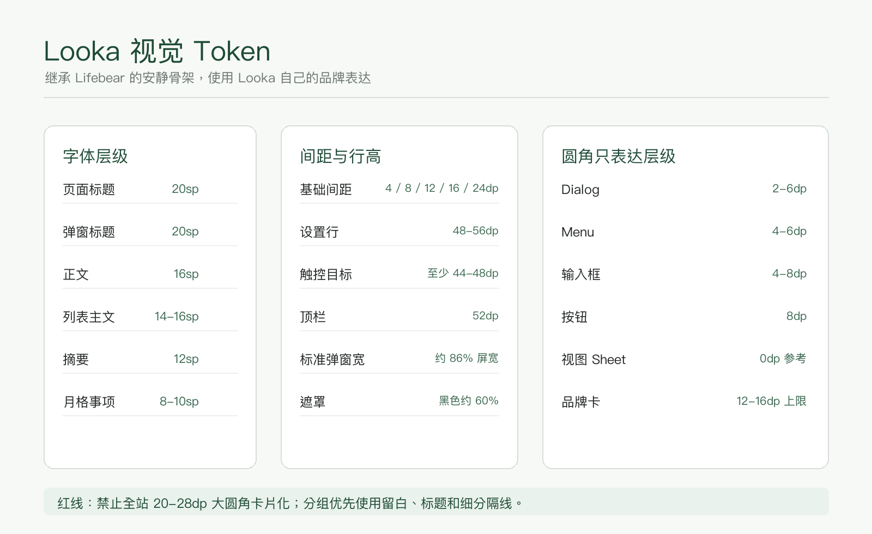
图 A｜C 级目标：Looka 统一 Token
- 白底或浅纸色是主背景；颜色主要表达类别、选中、警告和品牌时刻。
- 页面分组依靠留白、分组标题和 1px 细线，不依靠一组一个大卡片。
- 同屏通常只保留标题、正文、摘要三层文字；高密度日历是例外。
- 保存、发送、创建等主动作只出现一次；辅助动作使用行点击或文字按钮。

2｜弹窗、Sheet 与系统层
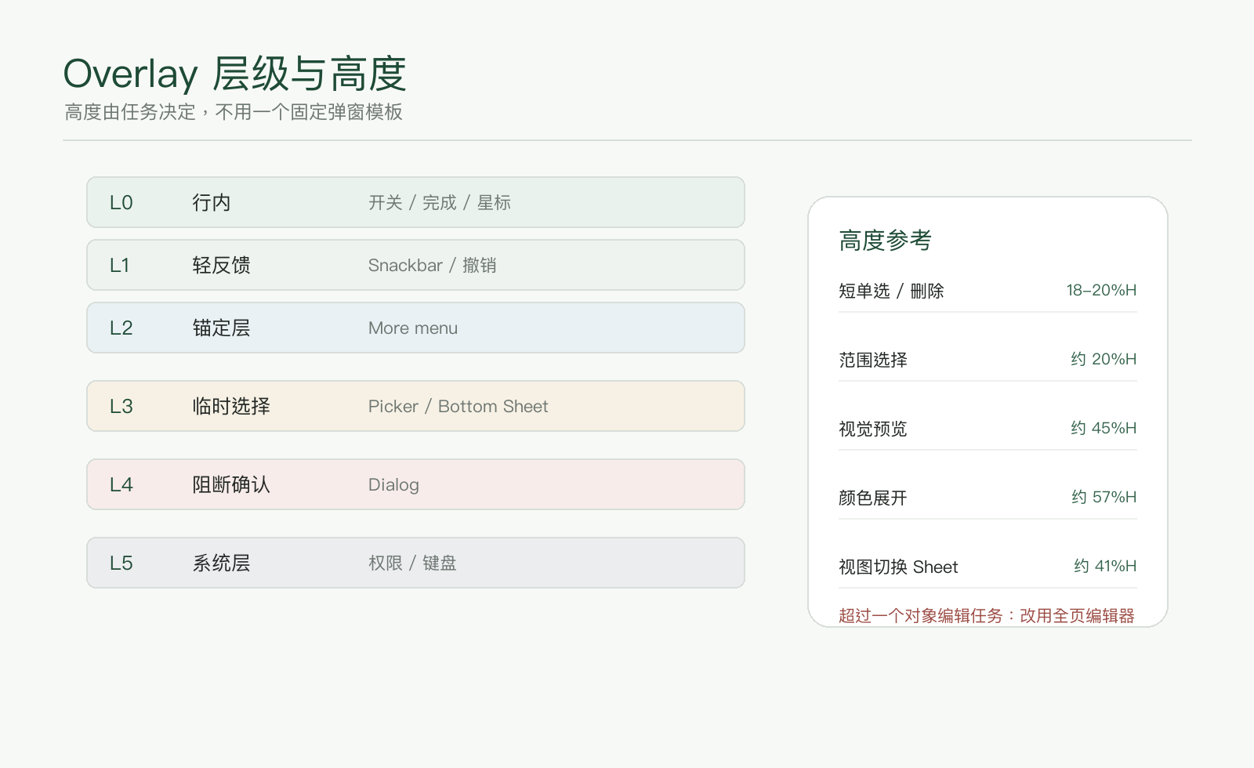
图 B｜C 级目标：Overlay 路由与高度
关键判断 弹窗高度不能统一成一个数字。两到三项选择保持短；需要预览允许更高；包含复杂表单时升级为全页编辑器。

3｜日历：月视图与选日议程
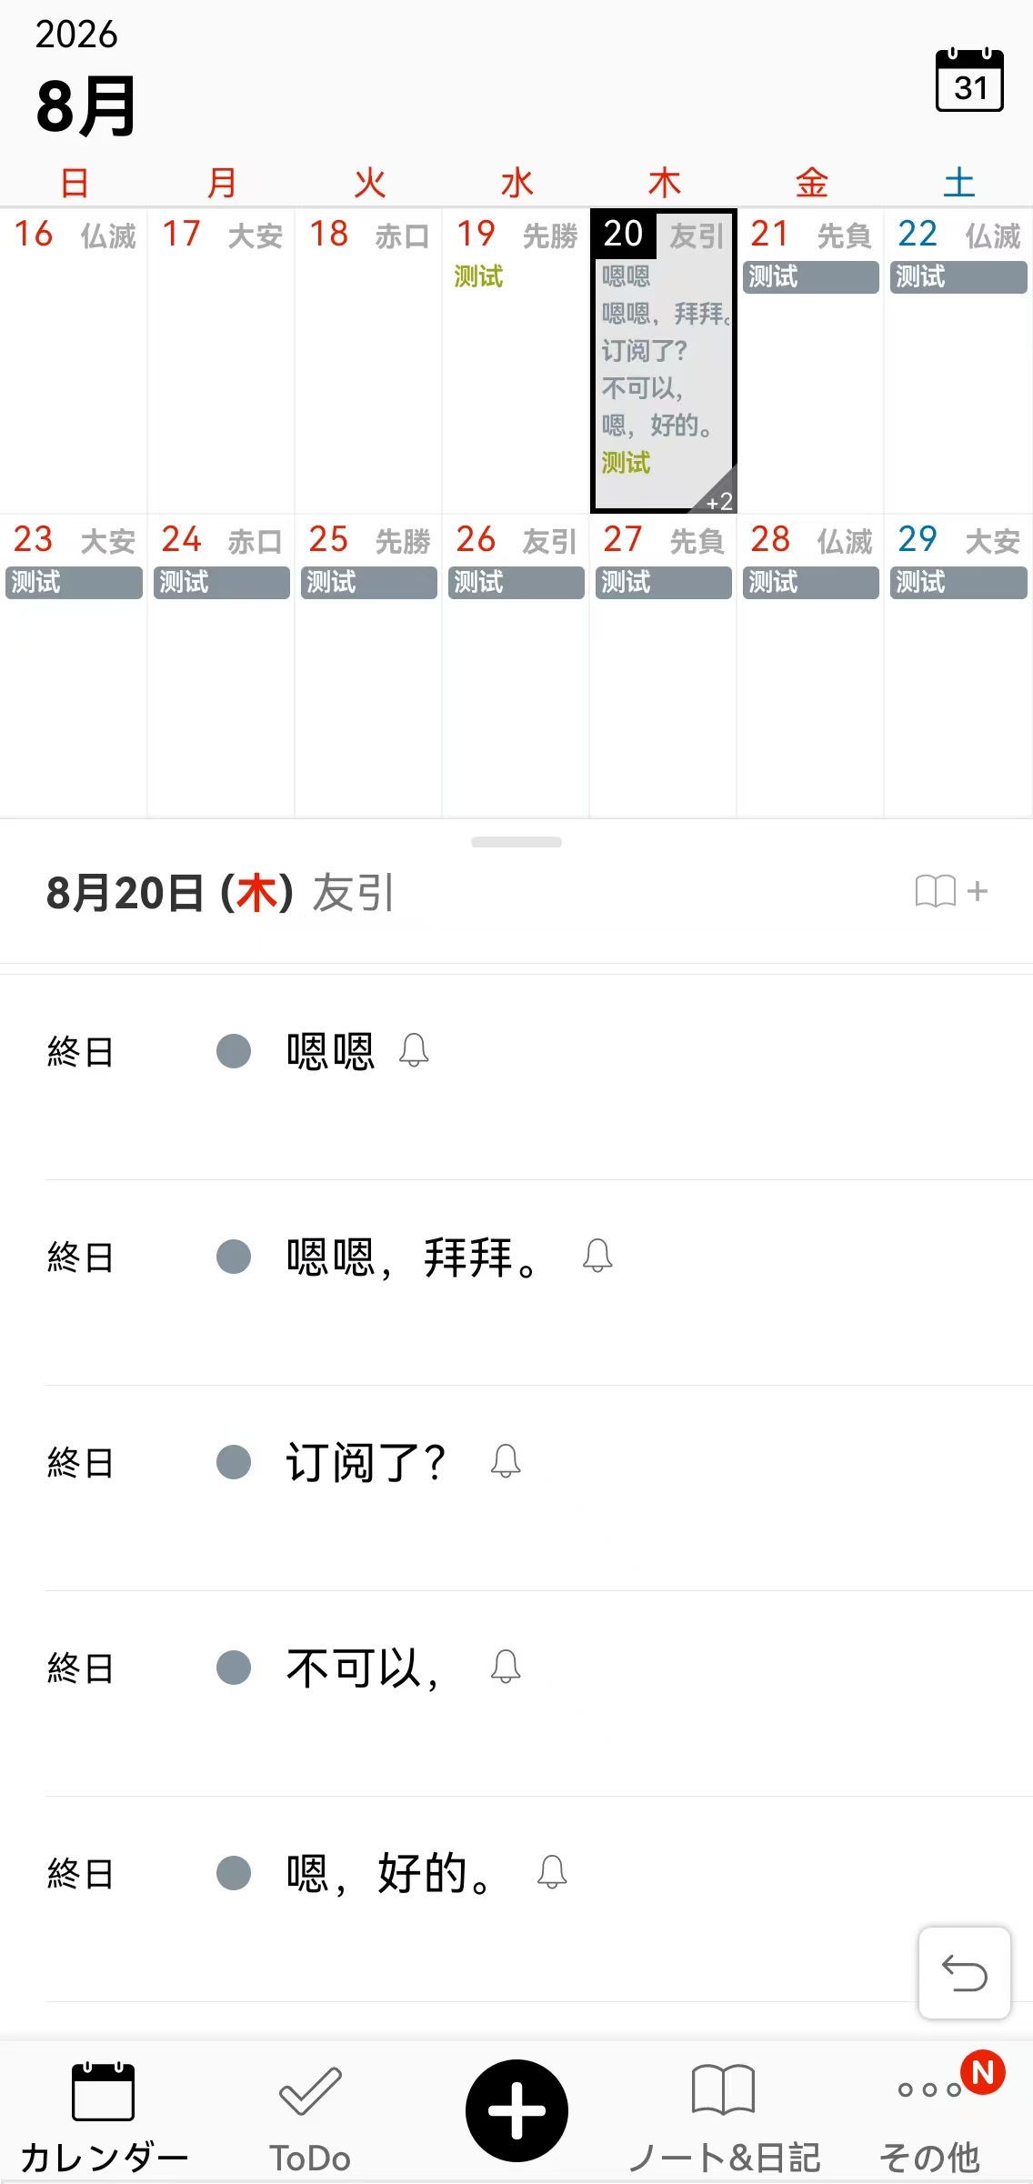
图 01｜B 级 Lifebear：月网格上方浏览、下方处理选中日
继承 大面积白底、7 列网格、选中日唯一、下方议程不丢月份上下文；底部中央加号是持续强动作。
Looka 改造 Looka 保留九色主题与贴纸，但装饰不能遮住日期、事项或触控；任务完成态使用统一状态语义。
不要照搬 不要把每个日期做成圆角卡片；不要用插画背景降低日历对比度；空日期不弹空白 Dialog。

4｜日历：周、日与视图切换
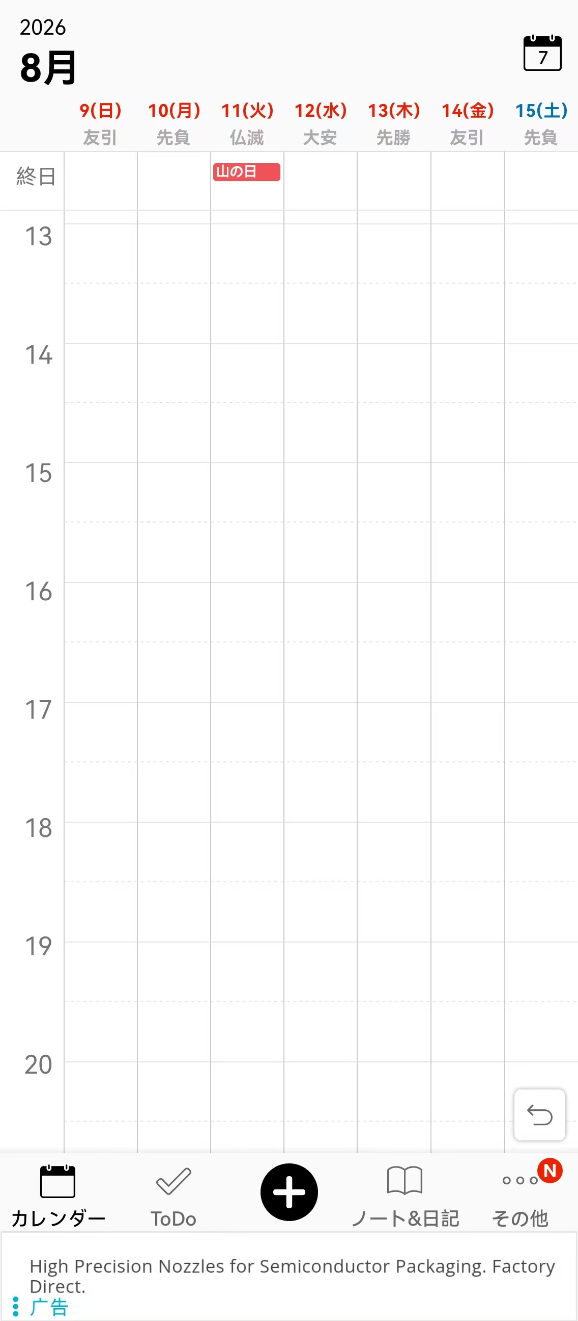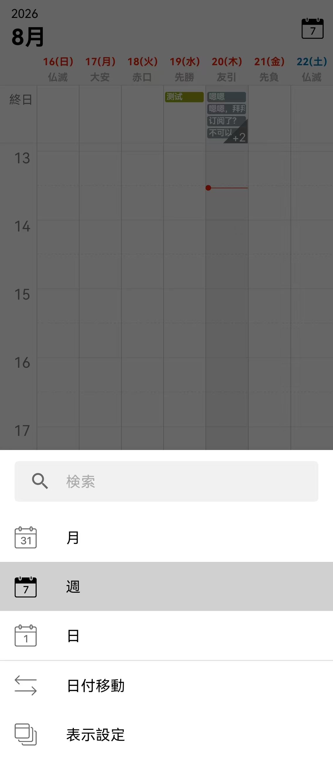
图 02-05｜B 级 Lifebear：周时间轴与全宽视图切换 Sheet
- 周 / 日时间轴由小时线和事件位置主导；事件块小圆角，重叠时并排，不用浮层盖满。
- 视图 Sheet 打开后保留原日期和背景；选择月 / 周 / 日后立即关闭。
- 本批实机 Sheet 为全宽直角、约 41% 屏高；Looka 若改圆角必须登记为品牌化偏离。
- 当前时间只用细线或小点，不增加大面积强调色。
Claude 检查 切换视图、返回和跨周后，原日期、滚动位置和当前上下文必须恢复。

5｜创建编辑器与输入焦点
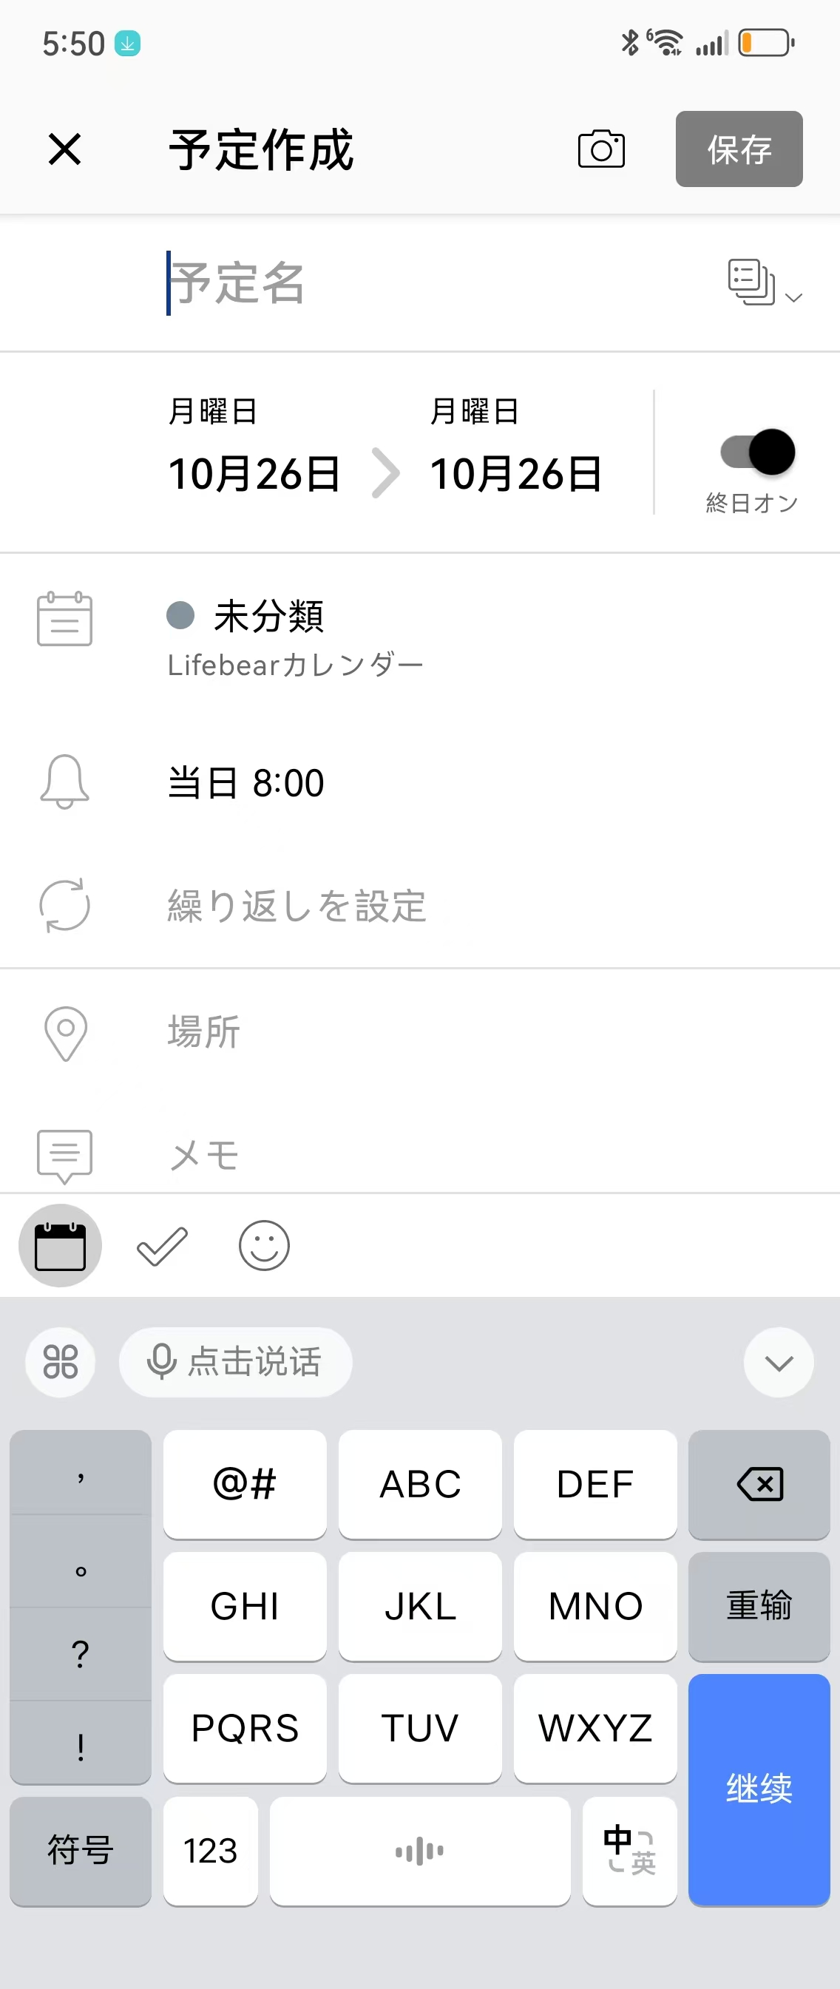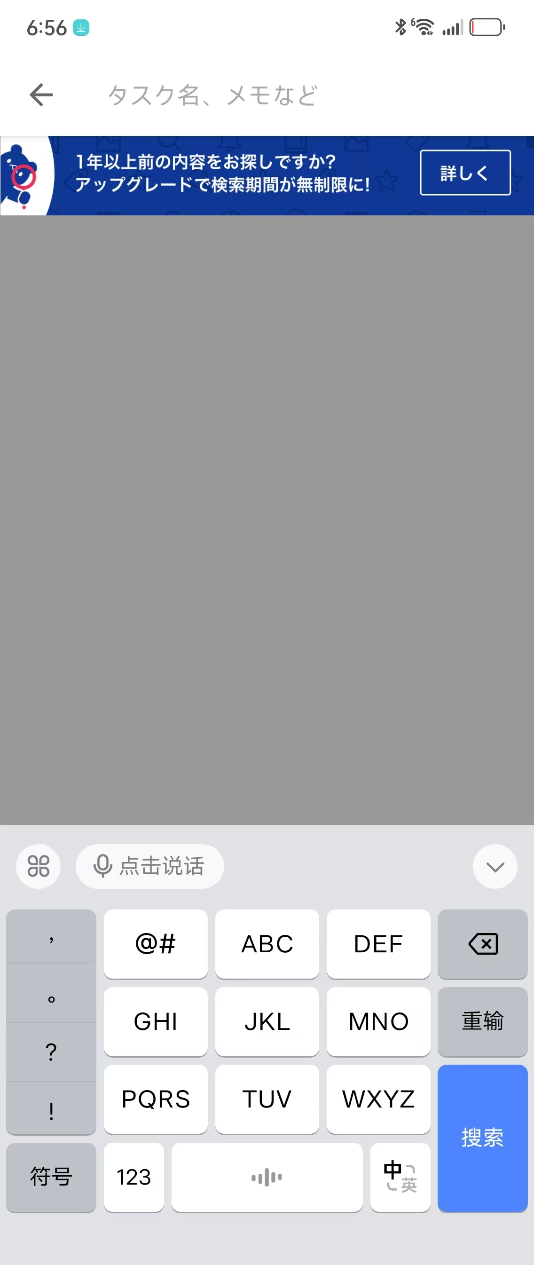
图 06-07｜B 级 Lifebear：父编辑器与键盘态
继承 顶栏 X / 标题 / 保存；标题输入优先；字段以摘要行进入子编辑器；键盘出现后保存仍可见。
Looka 改造 Looka 使用统一输入组件：可见 Label、短示例、帮助与错误；普通附件相机与 AI 识别分两条入口。
不要照搬 不要在一个编辑页堆多个同权按钮；键盘完成不等于保存整条；不要在键盘上再叠第二个输入层。

6｜详情、编辑与删除确认
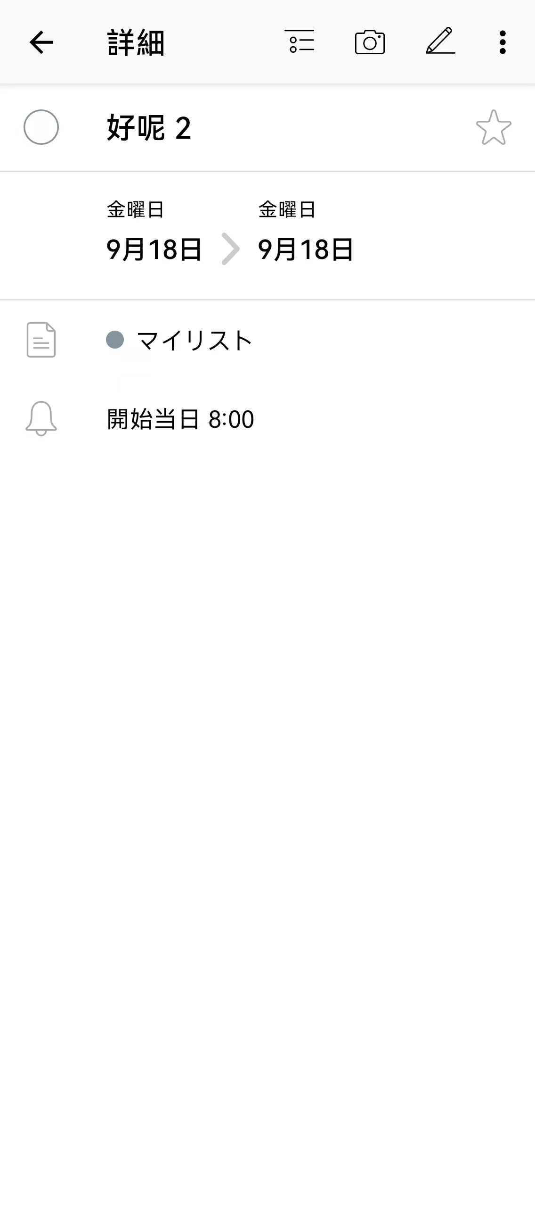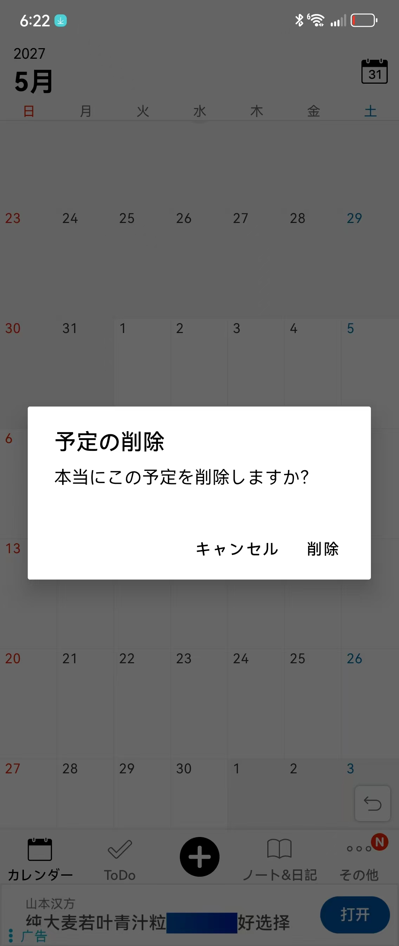
图 08-09｜B 级 Lifebear：安静详情态与短删除 Dialog
继承 查看态比编辑态安静；编辑、复制、删除集中到顶栏或 More；删除使用约 86% 宽的短阻断 Dialog。
Looka 改造 Looka 删除后回来源并提供撤销；删除中主动作防重复；失败原位恢复对象和数量。
不要照搬 不要用成功 Dialog；不要让危险动作只靠红图标猜；不要让遮罩下的背景继续可点。

7｜ToDo：任务与清单是两套完成语义
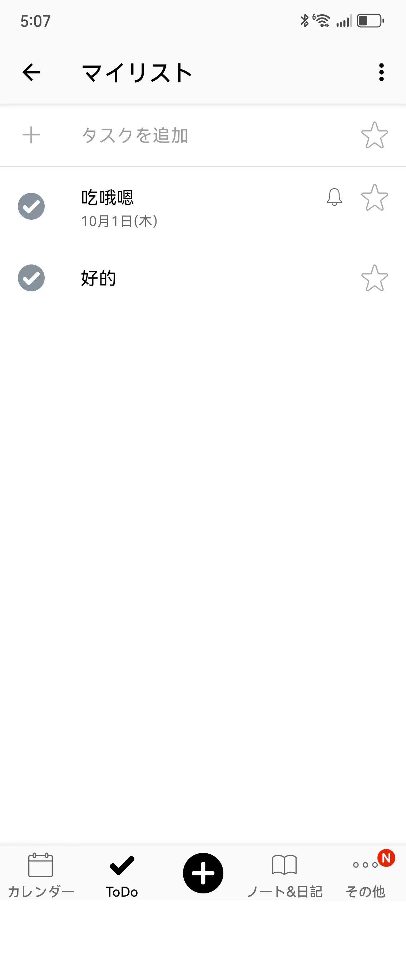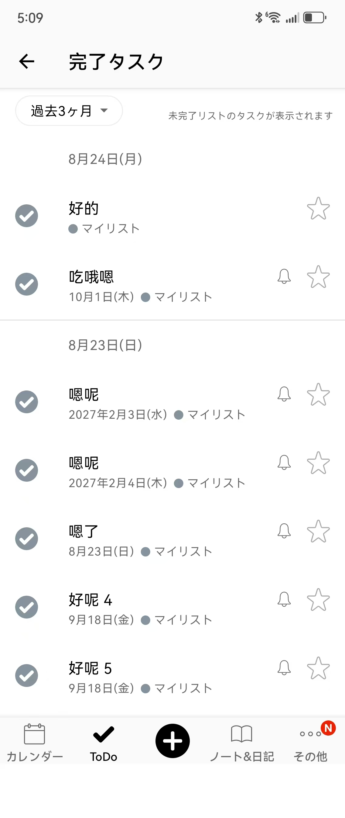
图 10-13｜B 级 Lifebear：清单内任务与完成归档
对象 | 未完成 | 完成后 | 是否消失
任务 | 空心圆 | 有色实心状态点；按 Looka 冻结语义不额外打勾 | 留在清单；归档页另做汇总
清单项目 | 复选框 | 明确勾选 | 默认保留，除非用户选择隐藏完成项
整张清单 | 普通列表行 | 不是任务完成控件 | 只能通过删除或归档处理

红线 点击完成后内容不能无解释消失。完成状态、列表位置、归档入口和撤销必须同时设计。

8｜ToDo：短选择、颜色与创建 List
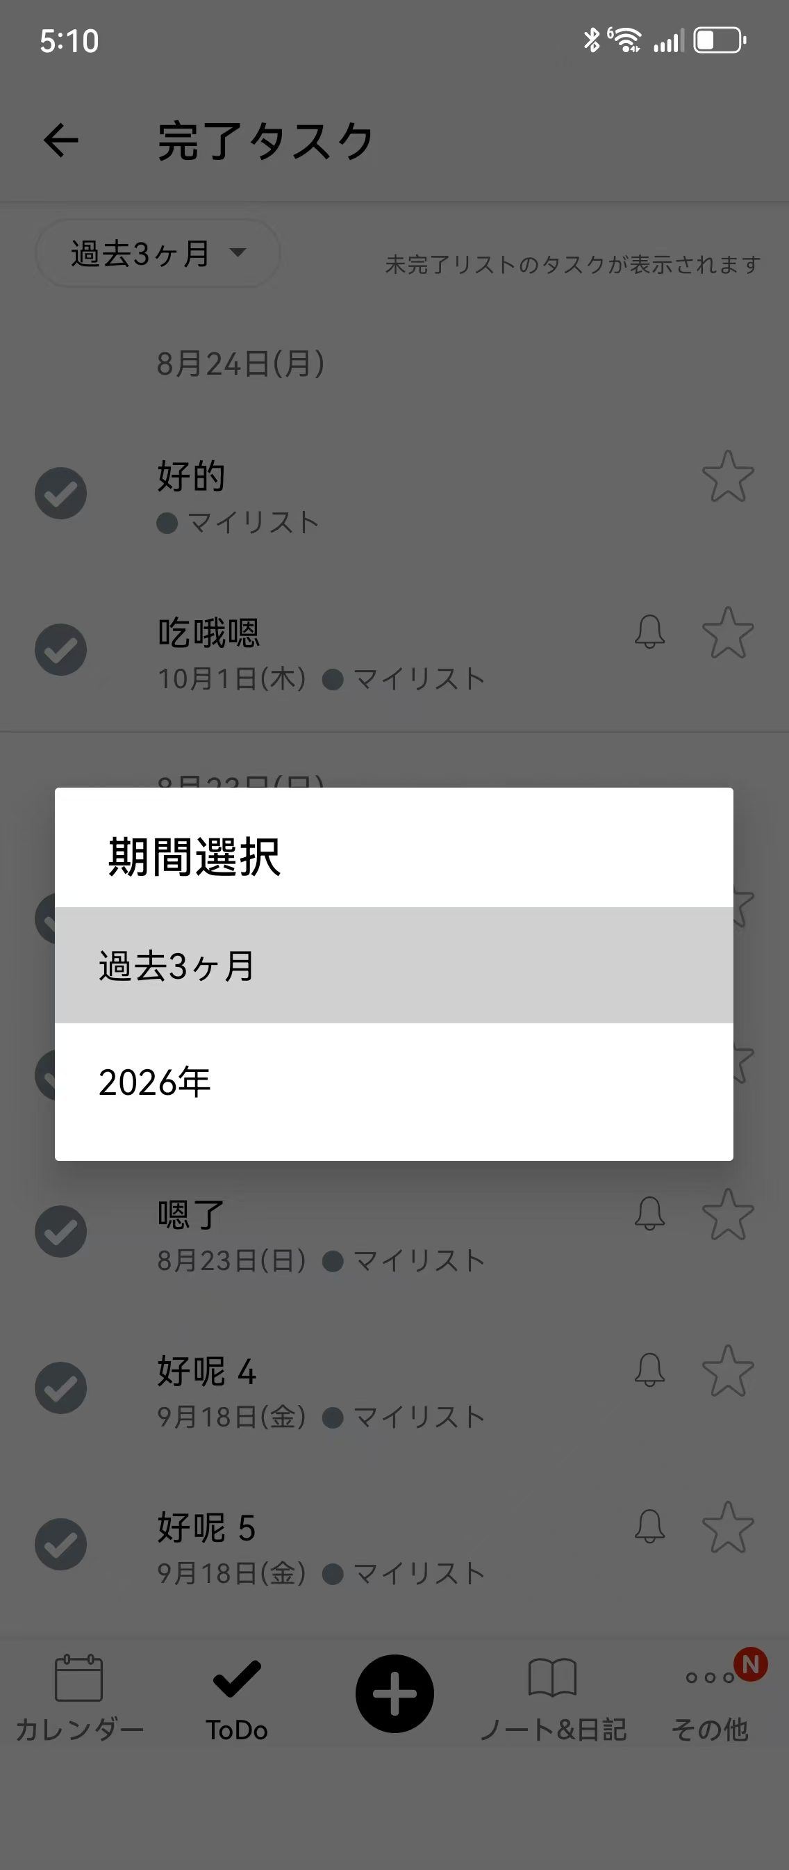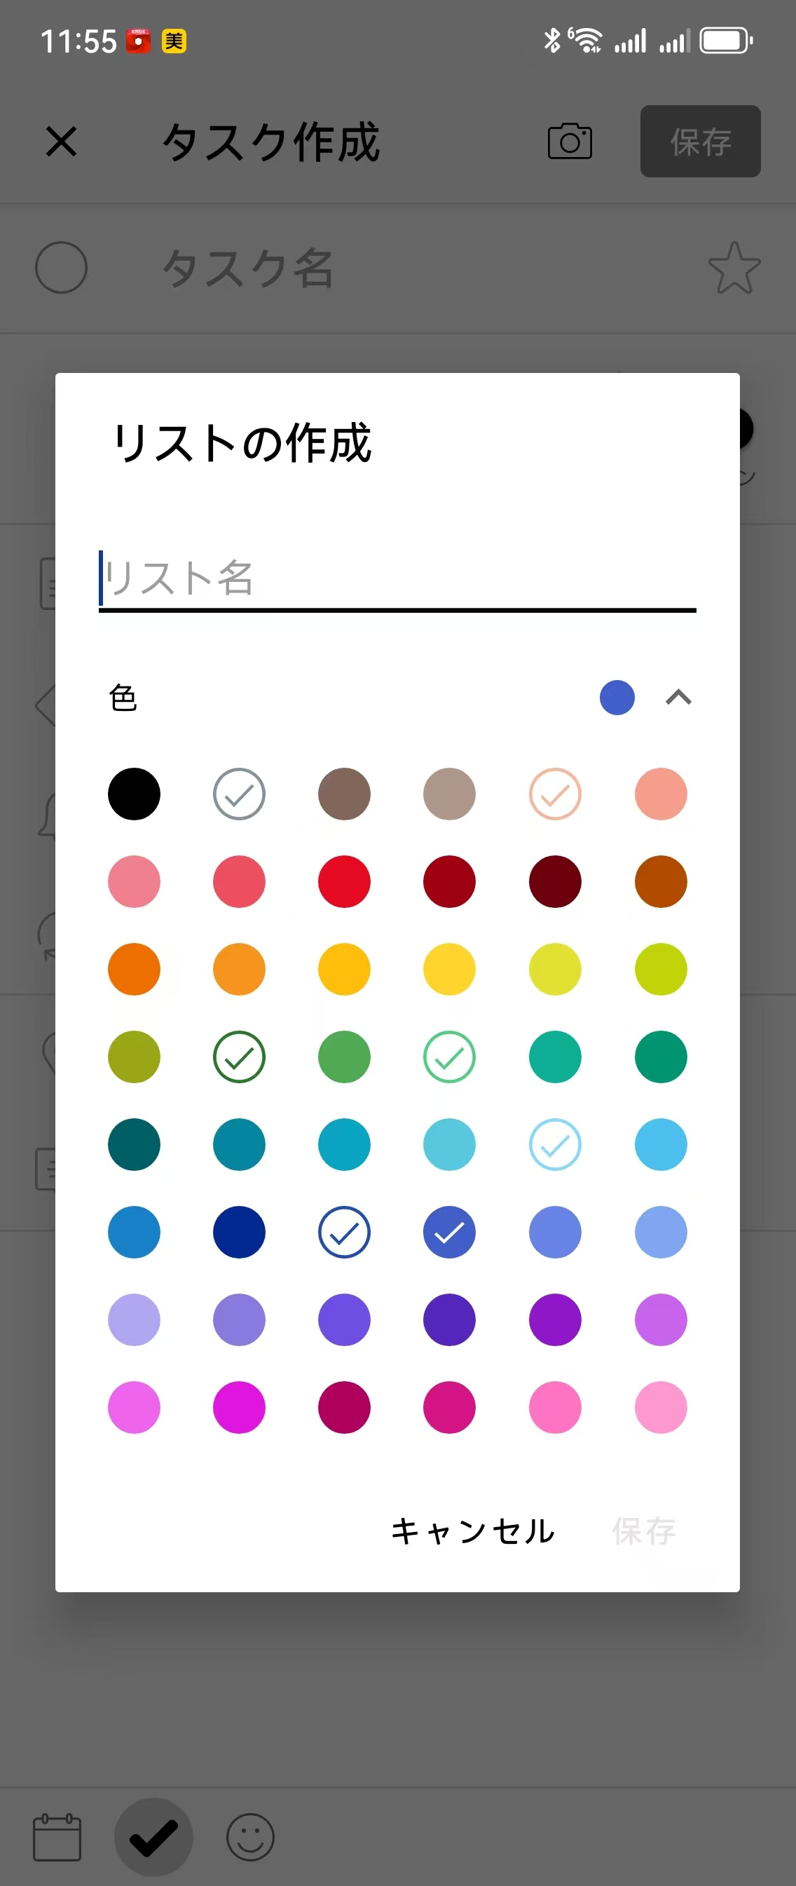
图 14-18｜B 级 Lifebear：范围选择与创建 List Dialog
- 两到三项范围选择使用短 Dialog；当前项整行浅灰，选择即提交或使用明确完成按钮。
- 创建 List 有标题、名称、颜色和两动作；键盘可见时 Dialog 位于键盘上方。
- 色盘可以高，但标题和底部动作稳定；超过一屏时内容区滚动，不让整个页面漂移。
- Looka 色盘应调用主题 Token，不在不同页面各写一套色值。

9｜笔记与日记：阅读优先
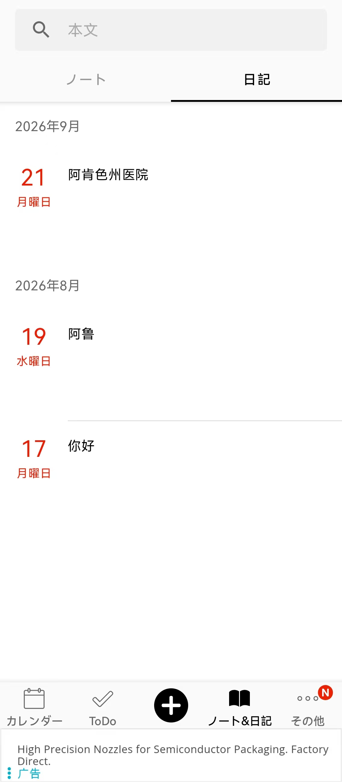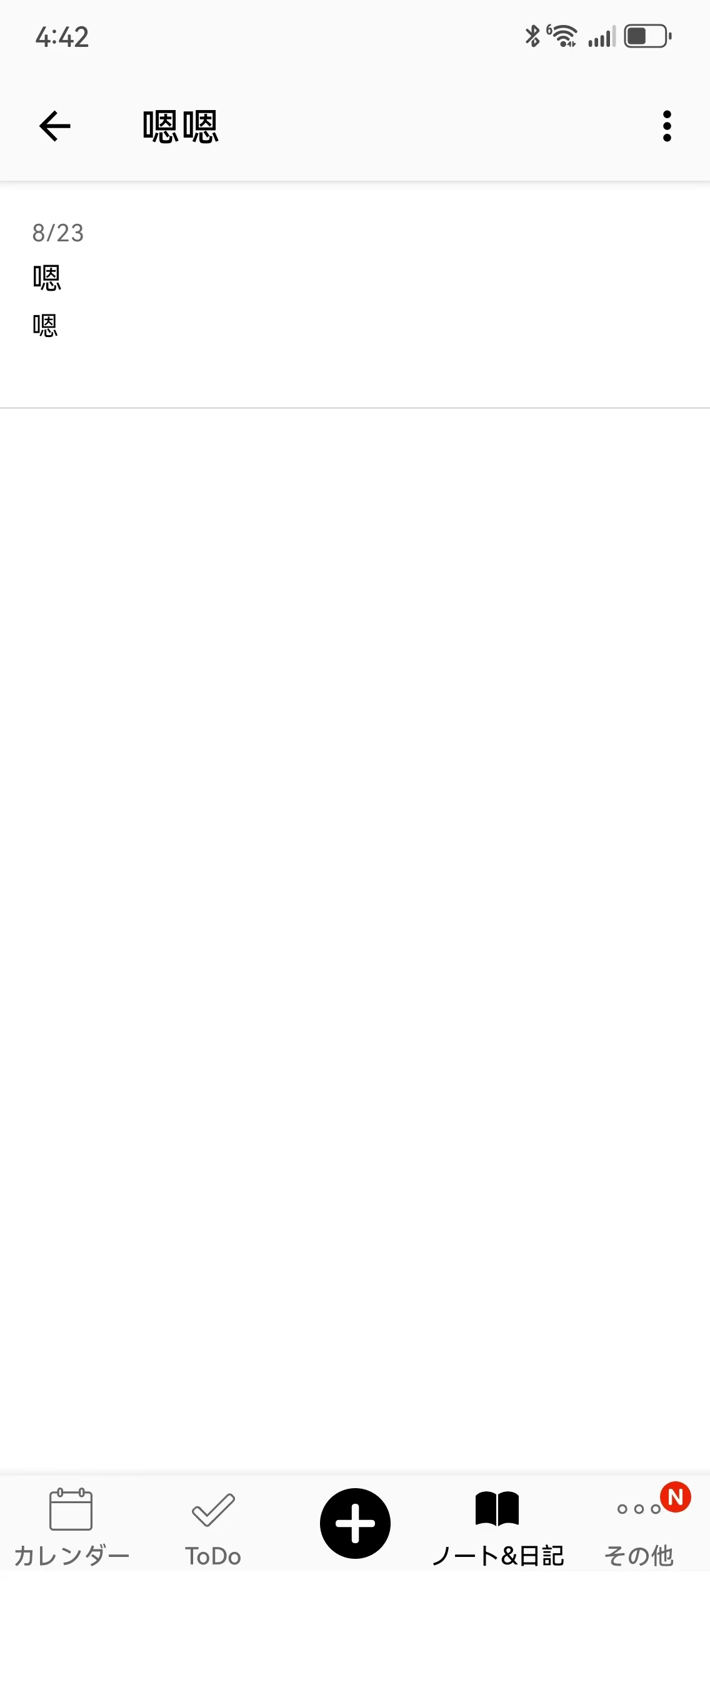
图 21-23｜B 级 Lifebear：笔记 / 日记分段与阅读态
- 笔记和日记是同域不同对象；分段控件短、稳定，不让两个入口各自再长出一套导航。
- 阅读态减少编辑控件；编辑和排序放入锚定菜单，删除仍进入确认。
- 正文使用更宽松行距；搜索框只写搜索范围，不把教程塞进 placeholder。
- 日记输入提示使用‘写下今天…’，不要求用户必须表达积极情绪。

10｜贴纸：工具骨架不被装饰吞没
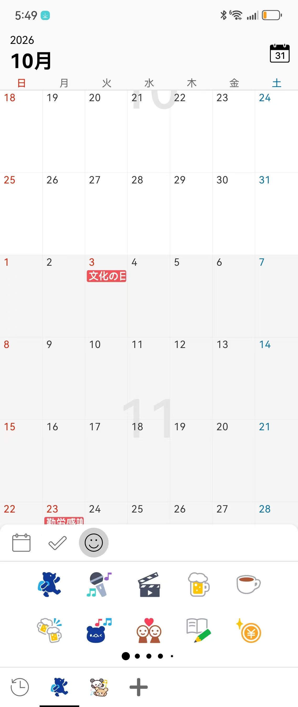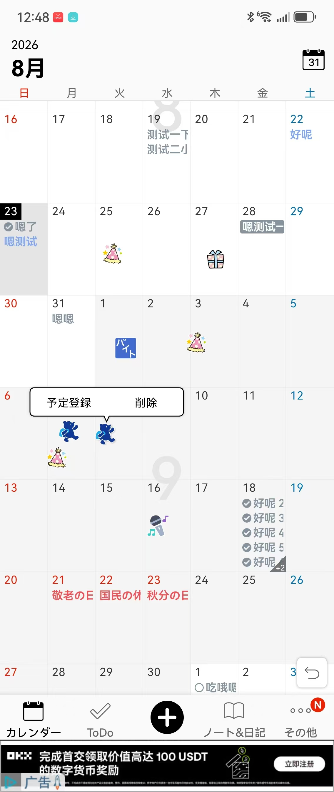
图 29-30｜B 级 Lifebear：贴纸托盘与自由落点
- 贴纸托盘是内容选择器，不是营销商店；选择后回到日历直接放置。
- 贴纸可视觉自由放置，但触控、删除、绑定与层级必须可预测。
- 主题和贴纸允许丰富，日历网格、底栏位置和核心按钮不能随皮肤重排。
- 商店锁定项只负责解释与跳转，不在选择器中复制完整购买流程。

11｜More：Lifebear 参考与 Looka 取舍
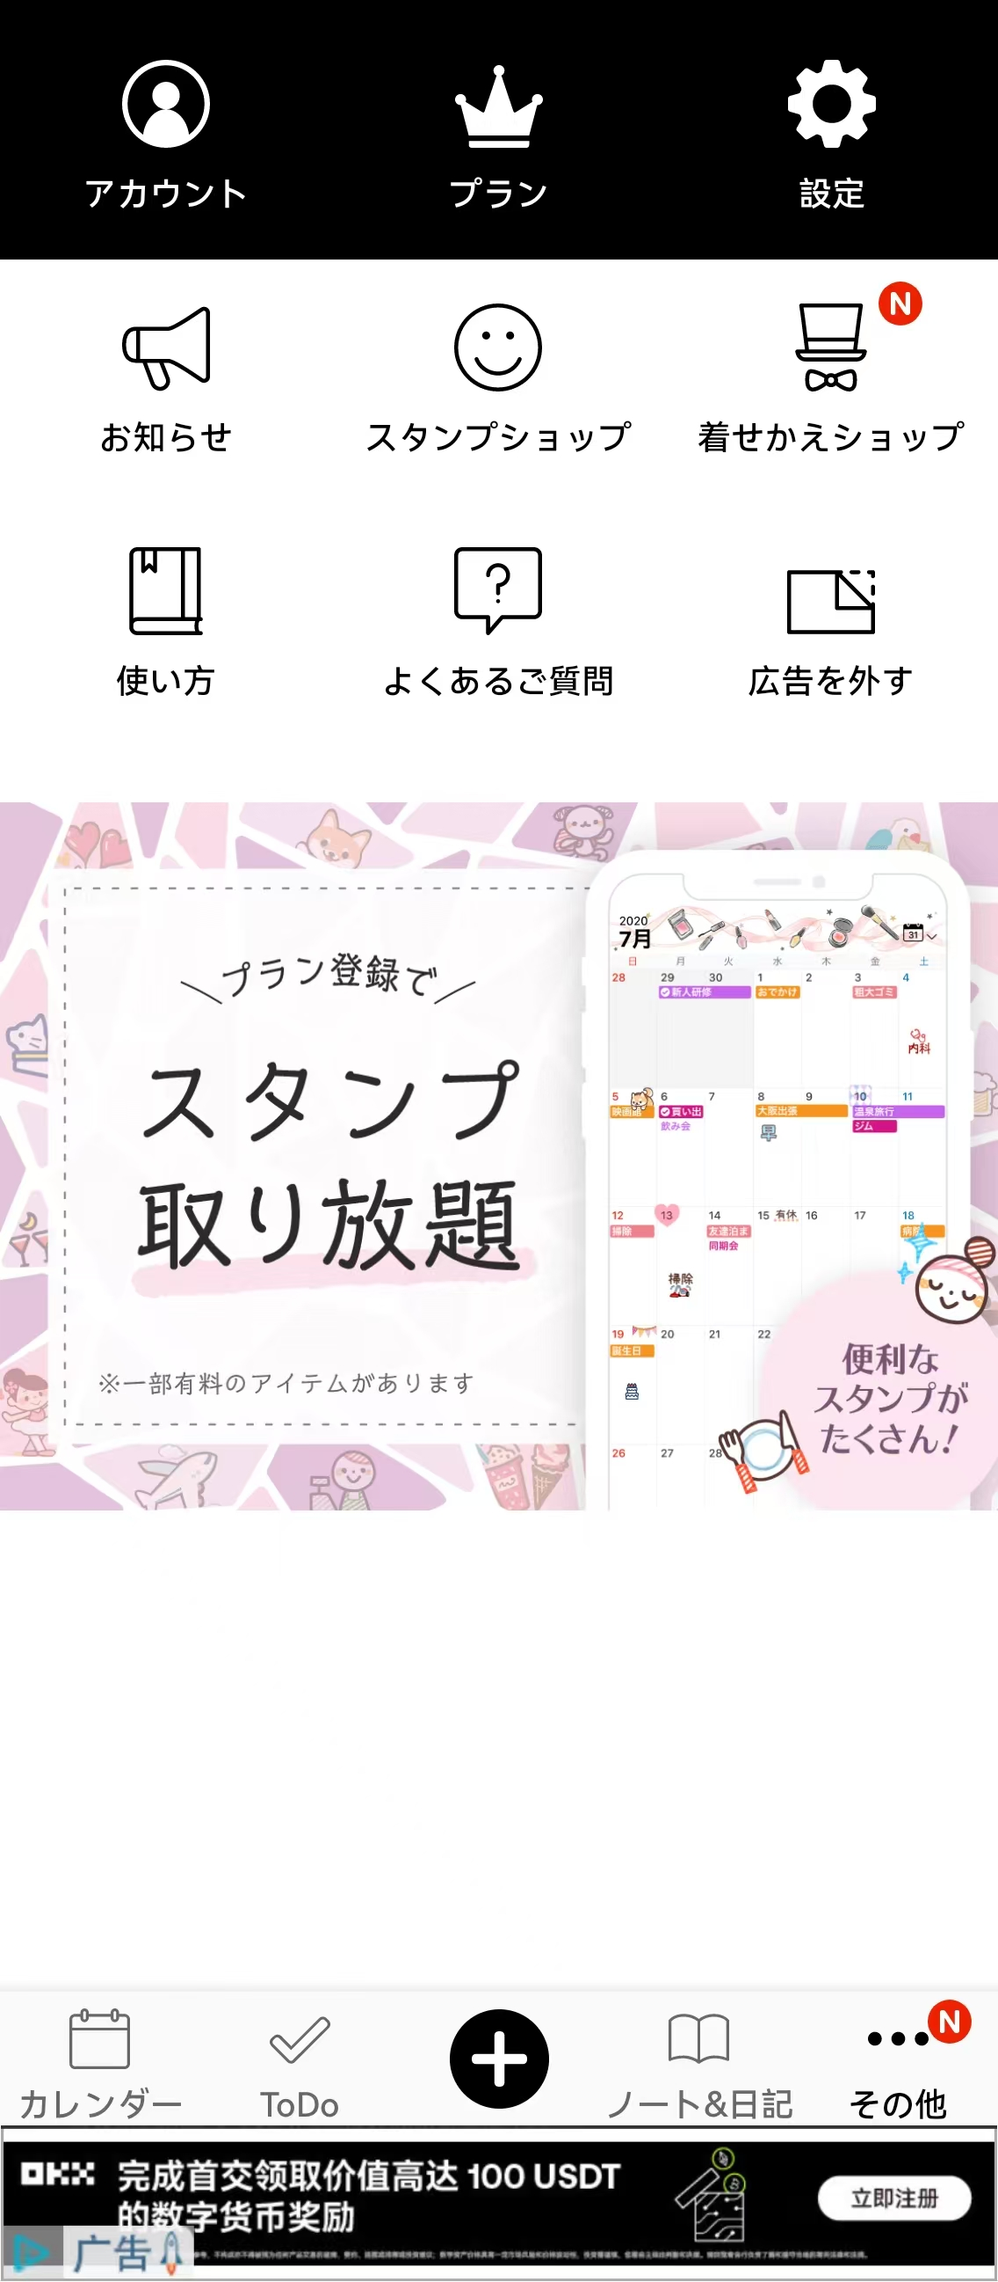
图 32｜B 级 Lifebear：顶部身份入口、低装饰功能入口、内容活动区
继承 More 把账户、方案、设置放在清晰首层；下方功能入口轻量；商业内容不进入核心日历与编辑器。
Looka 改造 Looka 不照搬三等分黑条；改为安静身份摘要 + 小鹿 AI + 装扮商店 + 设置唯一入口 + 支持。
不要照搬 不要复制日文、广告位、活动海报和商店价格；不要把主题、语言、提醒诊断在 More 与设置重复展示。

12｜More：Looka 目标线框
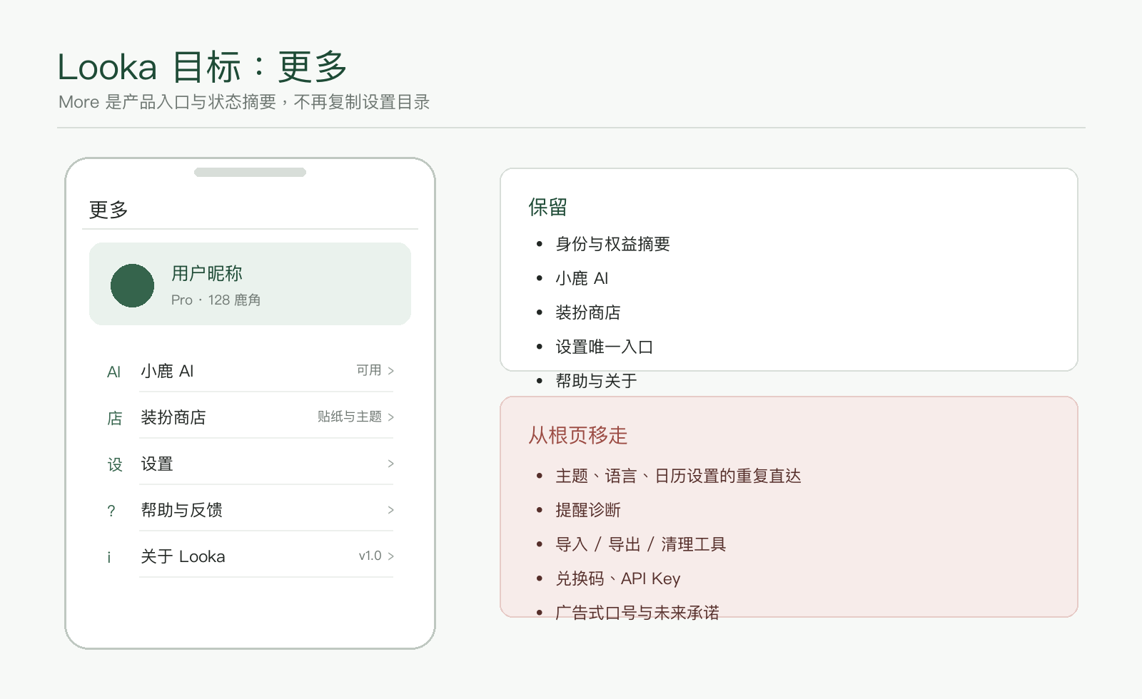
图 C｜C 级目标：More 减法
唯一原则 同一状态可以摘要一次，但同一配置只能有一个正式编辑位置。

13｜设置：Lifebear 长列表语法
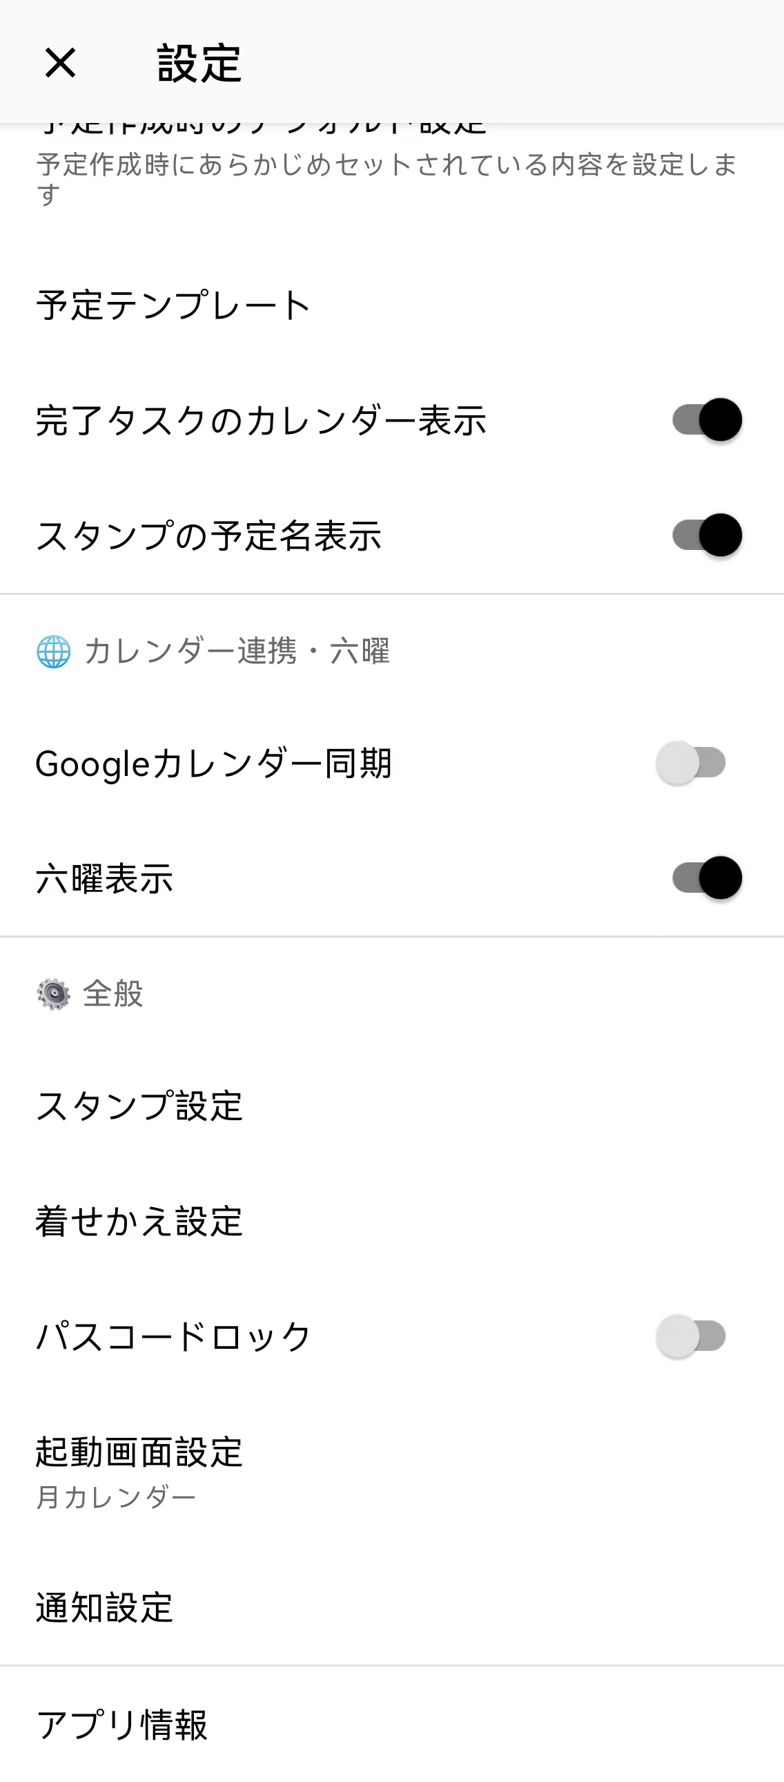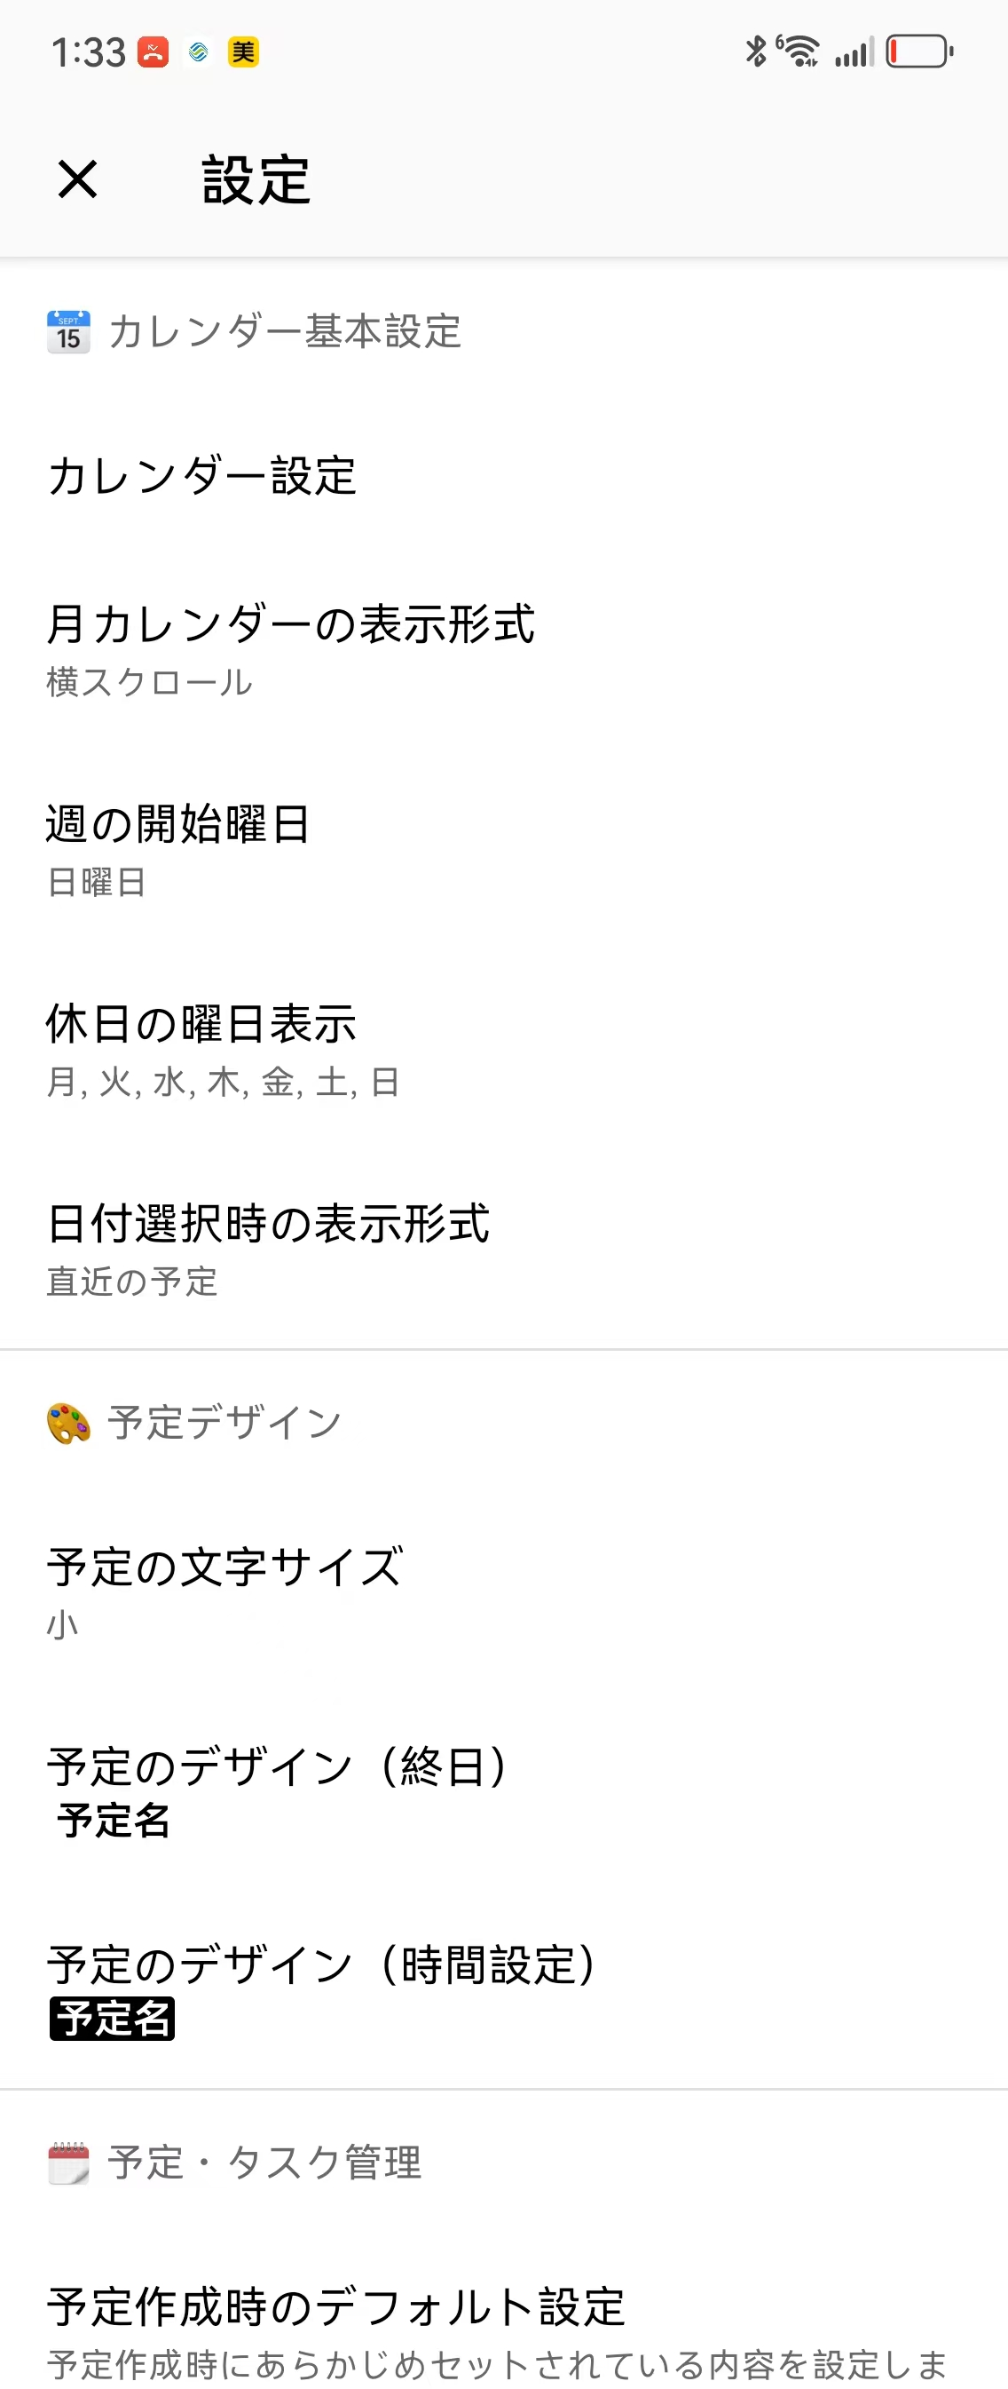
图 33-34｜B 级 Lifebear：设置总览与日历长设置页
继承 设置页使用白底单列、分组标题、48-56dp 行高；开关即时，摘要行进入选择层，复杂设置进入全页。
Looka 改造 Looka 按六域组织，提醒诊断放进‘提醒与通知’，AI 权限从订阅页拆到‘AI 与隐私’。
不要照搬 不要每组套卡片；不要让开关和箭头同时出现；不要在根页写长段教学或营销文案。

14｜设置：Looka 六域目标
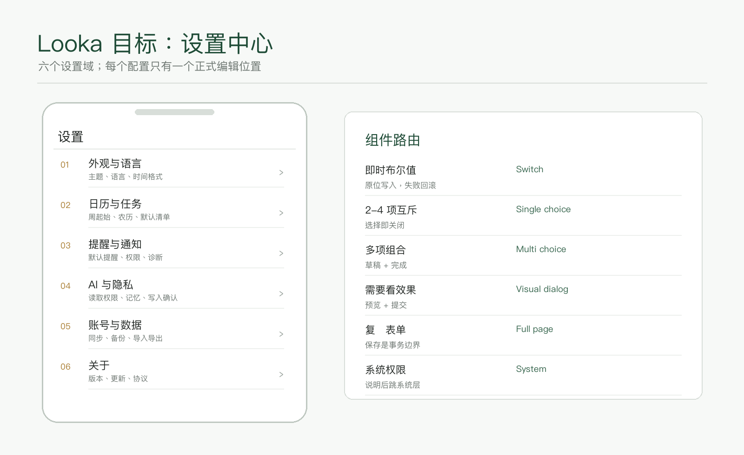
图 D｜C 级目标：设置中心
设置域 | 进入内容 | 禁放内容
外观与语言 | 主题、语言、地区、时间格式 | 商店、营销活动
日历与任务 | 周起始、农历、默认清单、完成项 | 权限诊断
提醒与通知 | 默认提醒、通知权限、提醒诊断 | 套餐与鹿角
AI 与隐私 | 读取、上传、记忆、写入确认、自带 Key | 支付、聊天记录主入口
账号与数据 | 账号、同步、备份、导入导出、维护 | 内容搜索
关于 | 版本、更新、帮助、协议 | 设置开关

15｜设置选择器：三种 Dialog
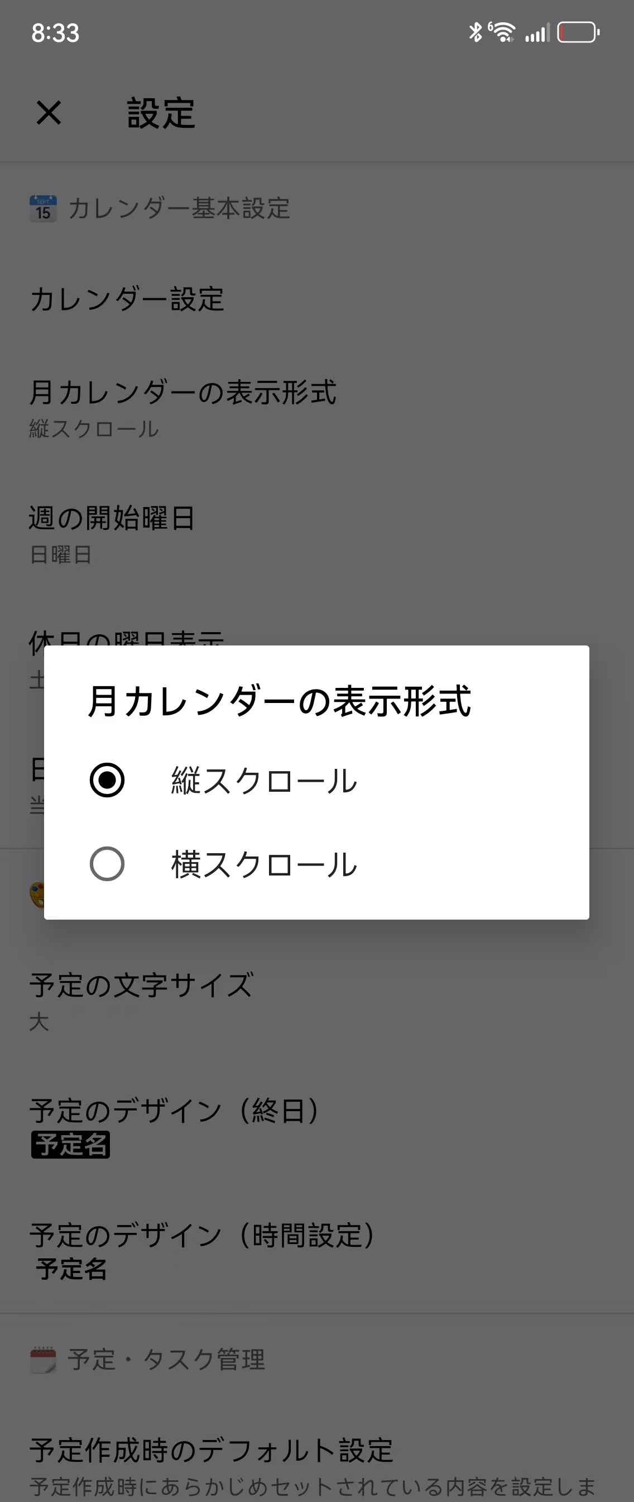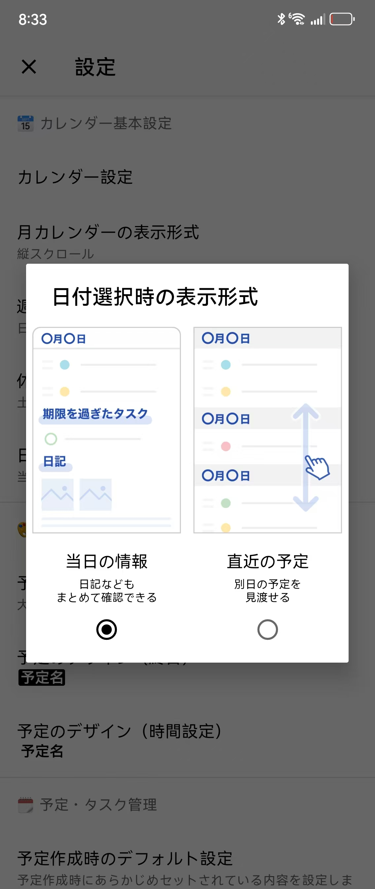
图 35-36｜B 级 Lifebear：短单选与视觉预览 Dialog
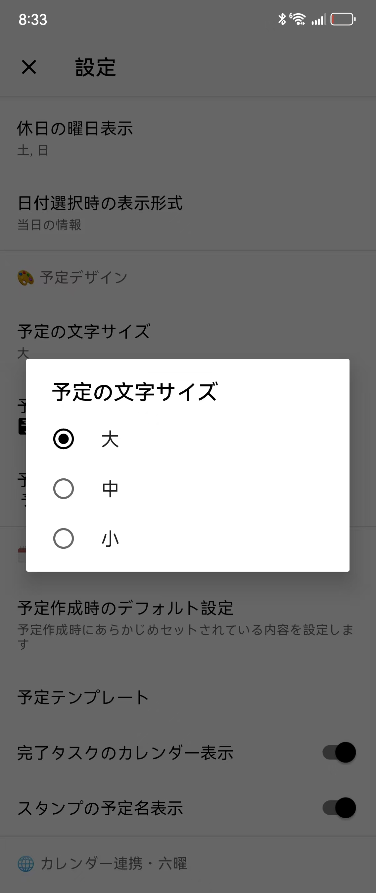
图 37｜B 级 Lifebear：大 / 中 / 小语义级别
- 少量互斥选项：选择即关闭，不额外放 OK。
- 需要看效果：先更新草稿预览，确认后提交，取消必须回旧值。
- 尺寸选择用大 / 中 / 小语义 Token，不保存任意像素。

16｜账户与方案：身份、权益、支付分层
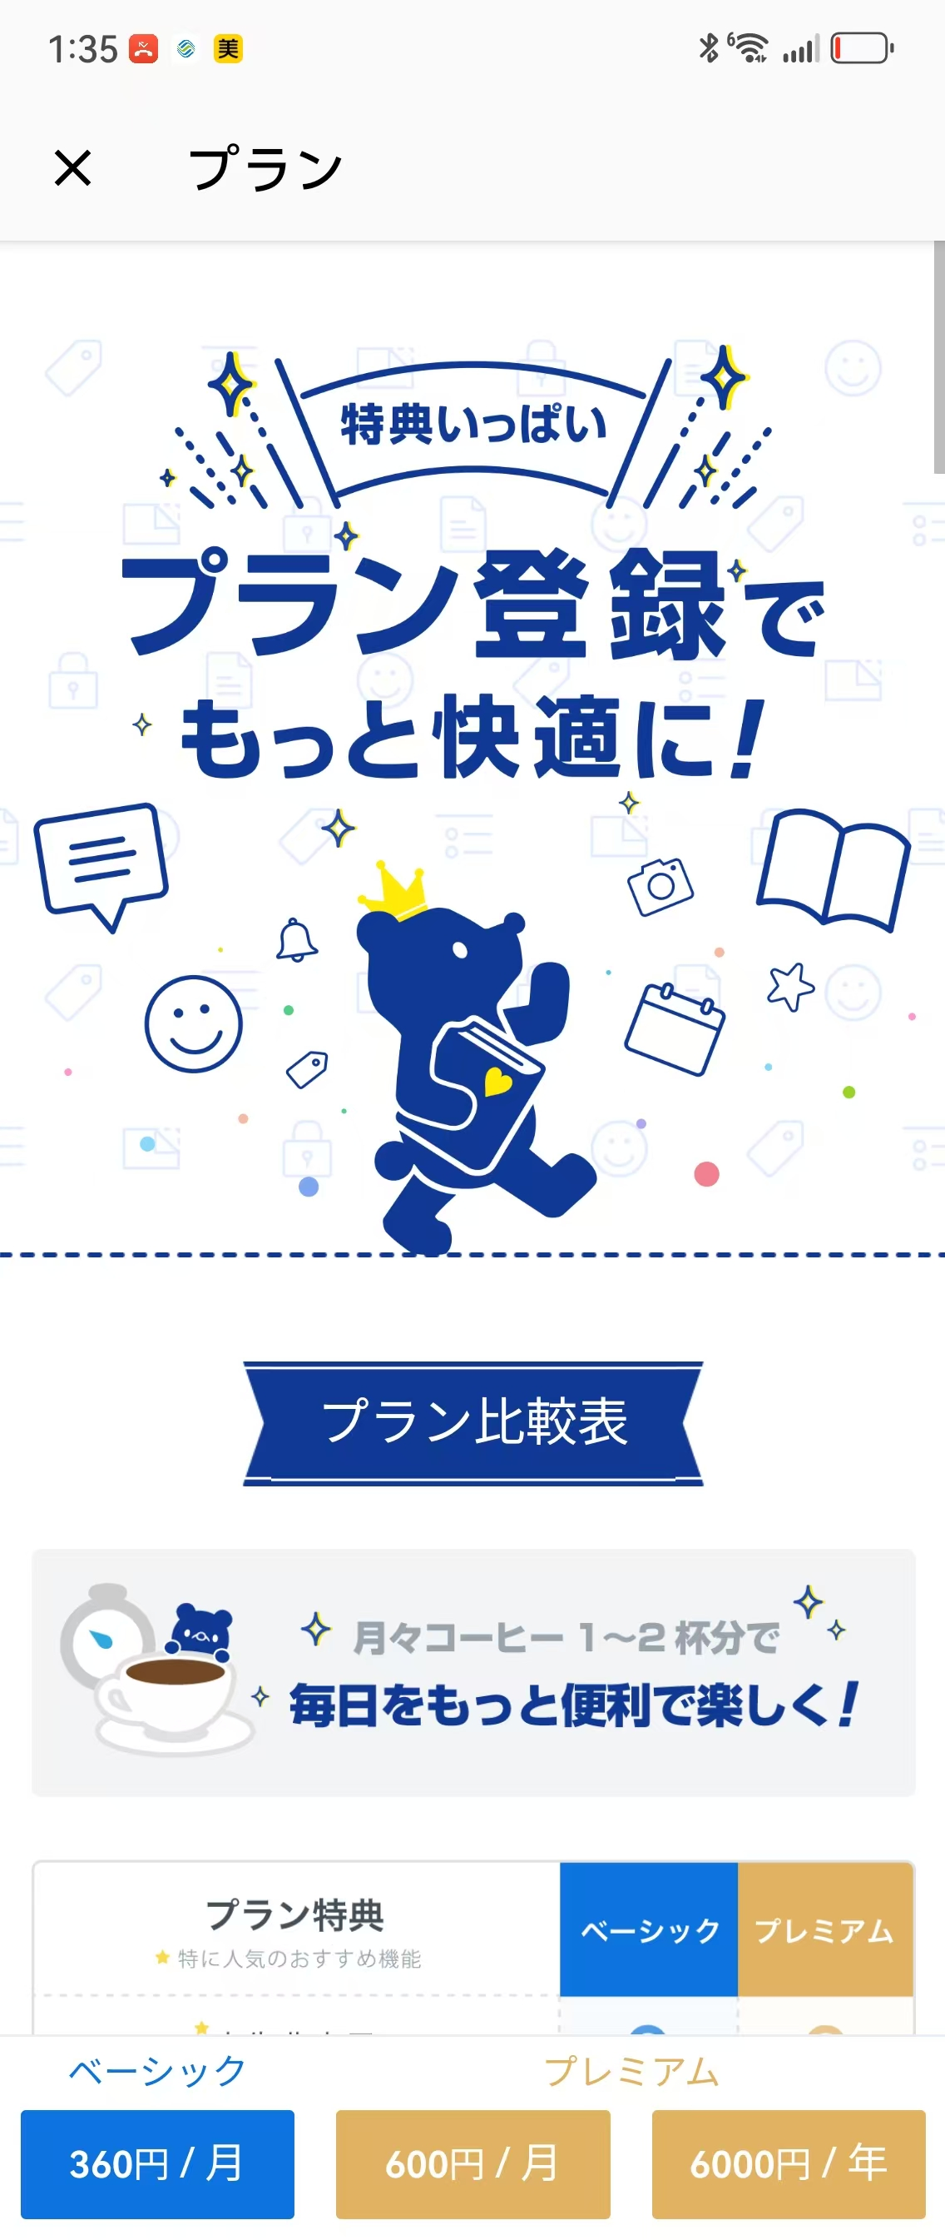
图 38-39｜B 级 Lifebear：账户页与方案页
- 账户页负责身份、登录、同步与账户级路由；不和普通显示设置混排。
- 方案页可以更有情绪，但价格和权益必须读取实时合同；不在 More 常驻大促销。
- Looka 的 Free、Pro、鹿角和 AI 权益由唯一合同生成三语文案。
- 支付成功刷新原意图；失败不改权益；恢复购买是商店与帮助中的长期入口。

17｜商店与主题：内容丰富，外壳克制
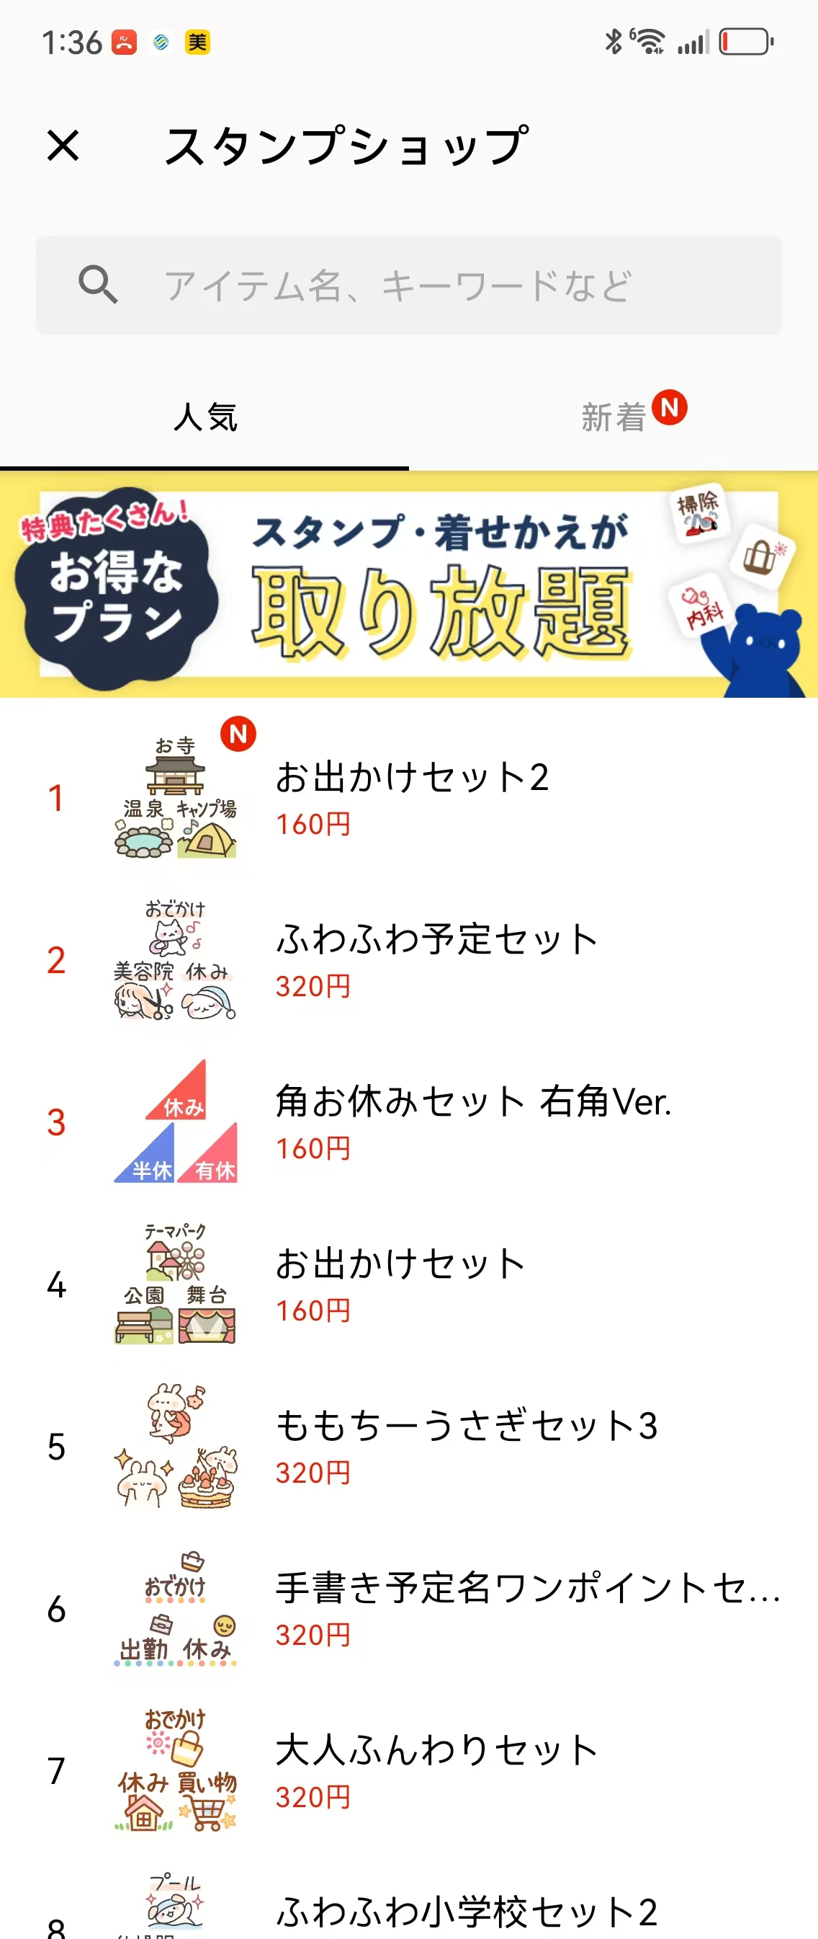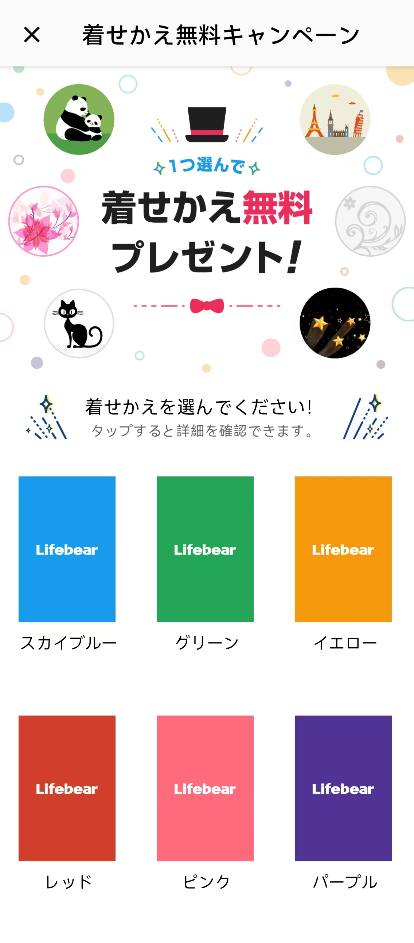
图 40-41｜B 级 Lifebear：商店列表与主题活动
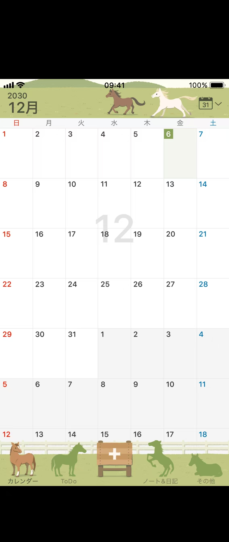
图 42｜B 级 Lifebear：换肤不改结构
- 商店首页使用搜索、分类页签、商品图、名称、状态与价格；导航仍是白底工具式。
- 营销视觉只出现在活动、商品详情和预览，不把促销色带进设置或编辑器。
- 主题只替换 Token 和资产槽，不分叉页面结构；失败回退默认资源。

18｜输入框与提示词
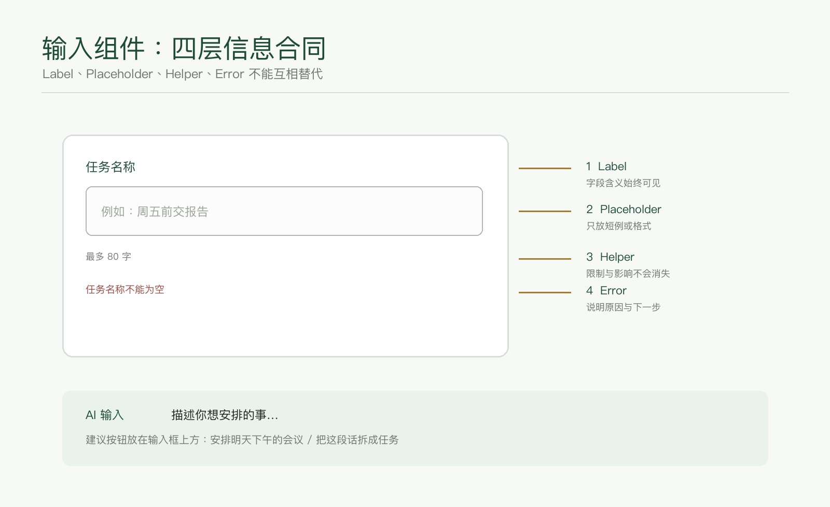
图 E｜C 级目标：输入组件
场景 | 简体中文 | 繁體中文（台湾） | English
日程标题 | 例如：下午 3 点开会 | 例如：下午 3 點開會 | e.g. Meeting at 3 PM
任务标题 | 例如：周五前交报告 | 例如：週五前交報告 | e.g. Submit the report by Friday
笔记正文 | 记下想法… | 記下想法… | Write a note…
日记正文 | 写下今天… | 寫下今天… | Write about today…
AI 输入 | 描述你想安排的事… | 描述你想安排的事… | Describe what you want to plan…

输入红线 重要说明不能放在会消失的 placeholder 中；英文过长时优化译文或布局，不缩小字号。

19｜AI 与相机：结构化草稿优先
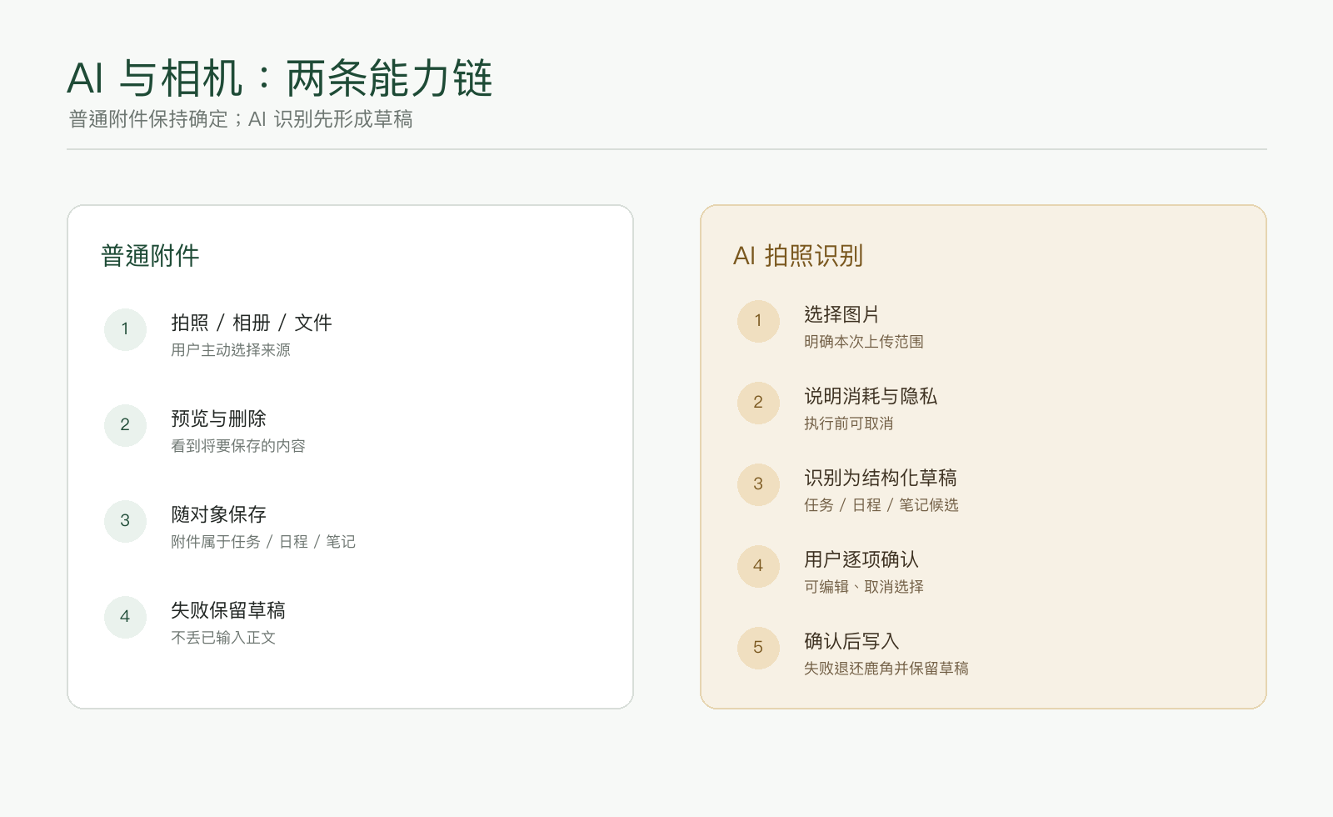
图 F｜C 级目标：附件与 AI 识别分流
- 小鹿 AI 继承 Lifebear 的层级语法，但不是 Lifebear 已证明能力；属于 Looka 原创系统。
- AI 写入日程、任务或笔记前，必须展示结构化草稿和真实鹿角消耗。
- 用户可逐项编辑或取消；失败退还鹿角并保留原图、输入与草稿。
- 普通相机附件不消耗鹿角，不出现 AI 模型或识别承诺。

20｜鹿角、Pro、AI 与装扮商店
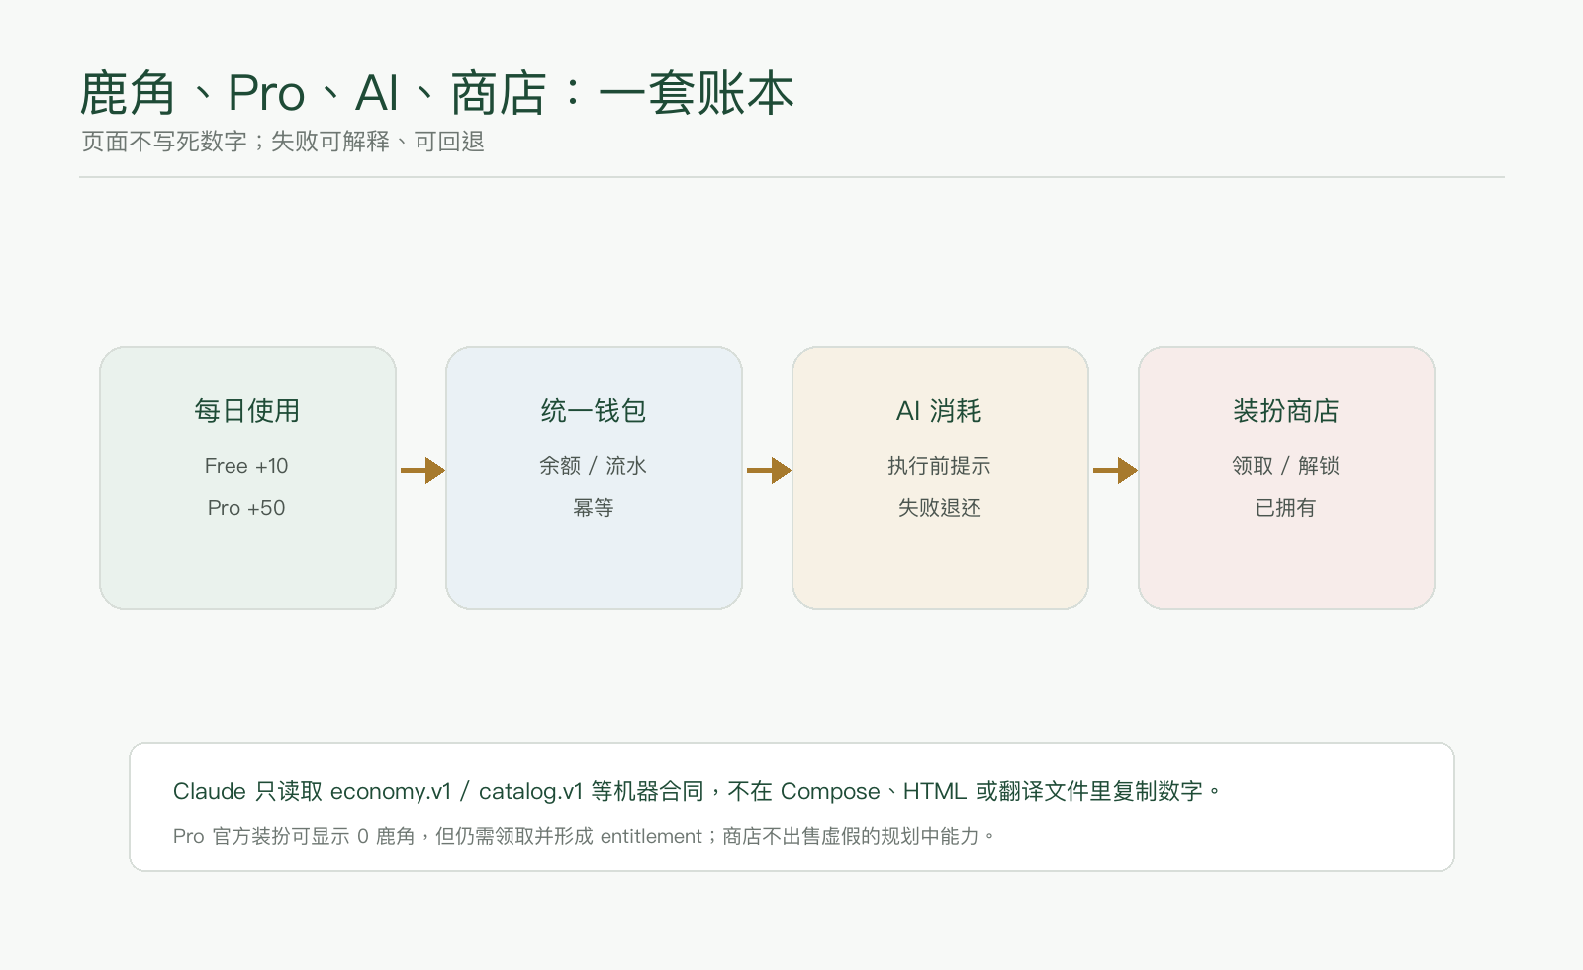
图 G｜C 级目标：唯一经济合同
目标规则 Free 当天使用后获得 10 鹿角，Pro 获得 50；目标为不清零、无上限。当前代码若仍有旧上限，迁移完成前不得把目标写成已上线事实。
- AI 执行前显示消耗，执行成功后扣账；服务失败按幂等键退还。
- 装扮商店区分未领取、可领取、需鹿角、已拥有、下载中、应用中和失败。
- Pro 官方装扮可显示 0 鹿角，但仍需领取以形成 entitlement。

21｜动效与反馈
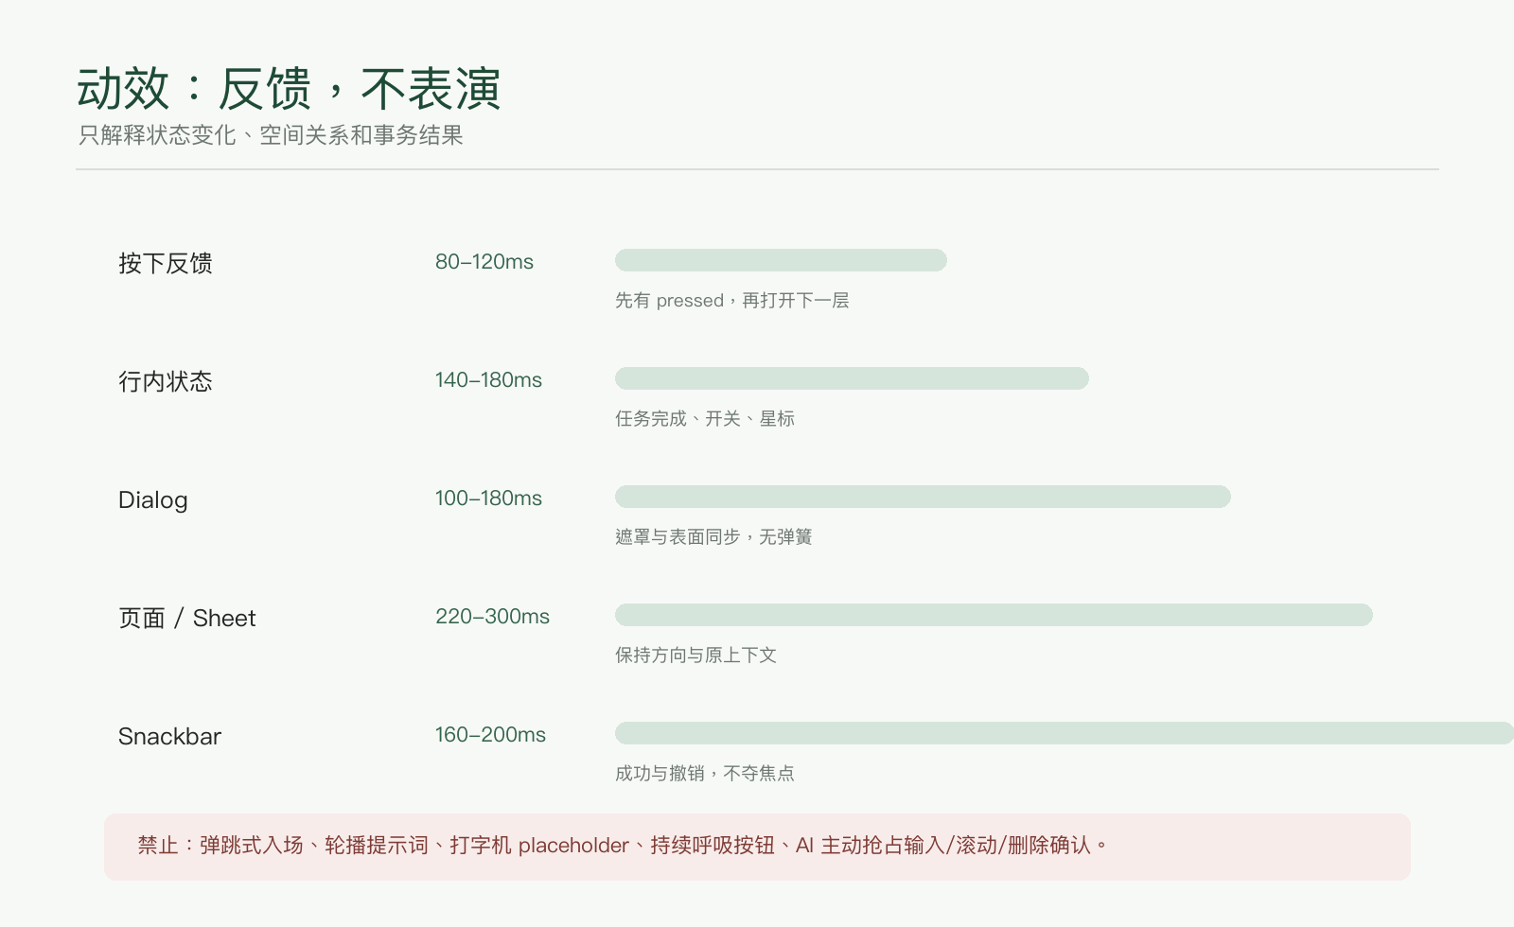
图 H｜C 级目标：反馈型动效
- 状态先变化，动画随后解释；不为了动画延迟真实操作。
- 任务完成、开关、星标失败时原位回滚并提示原因。
- 保存成功回来源或 Snackbar；删除提供撤销；重任务超过 2 秒提供进度或后台路径。
- 尊重系统减少动画；关闭后使用 0-80ms 淡变，不保留位移动画。

22｜组件接入合同
组件 | 唯一职责 | 必须状态 | 禁止
LkTopBar | 返回、标题、唯一主动作 | 默认 / 滚动 / 禁用 | 一栏多个主按钮
LkSettingsRow | 路由或值摘要 | pressed / disabled / loading | 开关与箭头并存
LkSwitchRow | 即时布尔设置 | on / off / saving / rollback | 点击后无反馈
LkDialog | 短选择或确认 | opening / busy / error | 统一固定高度
LkTextField | 表单输入 | focus / helper / error / disabled | placeholder 代替 Label
LkSearchField | 当前内容域搜索 | idle / query / empty / clear | 放在 More 工具页
LkAiComposer | AI 请求与建议 | ready / streaming / confirm / retry | 自动写入数据
LkAttachmentPicker | 普通附件来源 | permission / preview / upload / failure | 与 AI 识别混用

接入要求 新增组件先登记名称、Token、状态、数据合同、Android / Web 支持和三语 key，再允许进入页面。

23｜简繁英视觉适配
维度 | 简体中文 | 繁體中文（台湾） | English
设置 | 设置 | 設定 | Settings
保存 | 保存 | 儲存 | Save
日历 / 日程 | 日历 / 日程 | 行事曆 / 行程 | Calendar / Event
待办 / 任务 | 待办 / 任务 | 待辦 / 任務 | Tasks / Task
商店 | 装扮商店 | 裝扮商店 | Dress-up Shop
AI | 小鹿 AI | 小鹿 AI | Looka AI

- 按钮自适应宽度；英文按中文 130%-160% 做压力测试，不以缩字号解决。
- 日期、周起始、12/24 小时制和农历是地区偏好，语言只给默认值。
- 英文处理单复数：1 task / 2 tasks、1 antler / 10 antlers。
- 切换语言不翻译用户写下的任务、日记和笔记；AI 回复跟随界面语言。
- 繁体先自动转换，再对高频产品词人工校对；‘分鍾’一类错误不得上线。

24｜Claude 实施顺序与交付红线
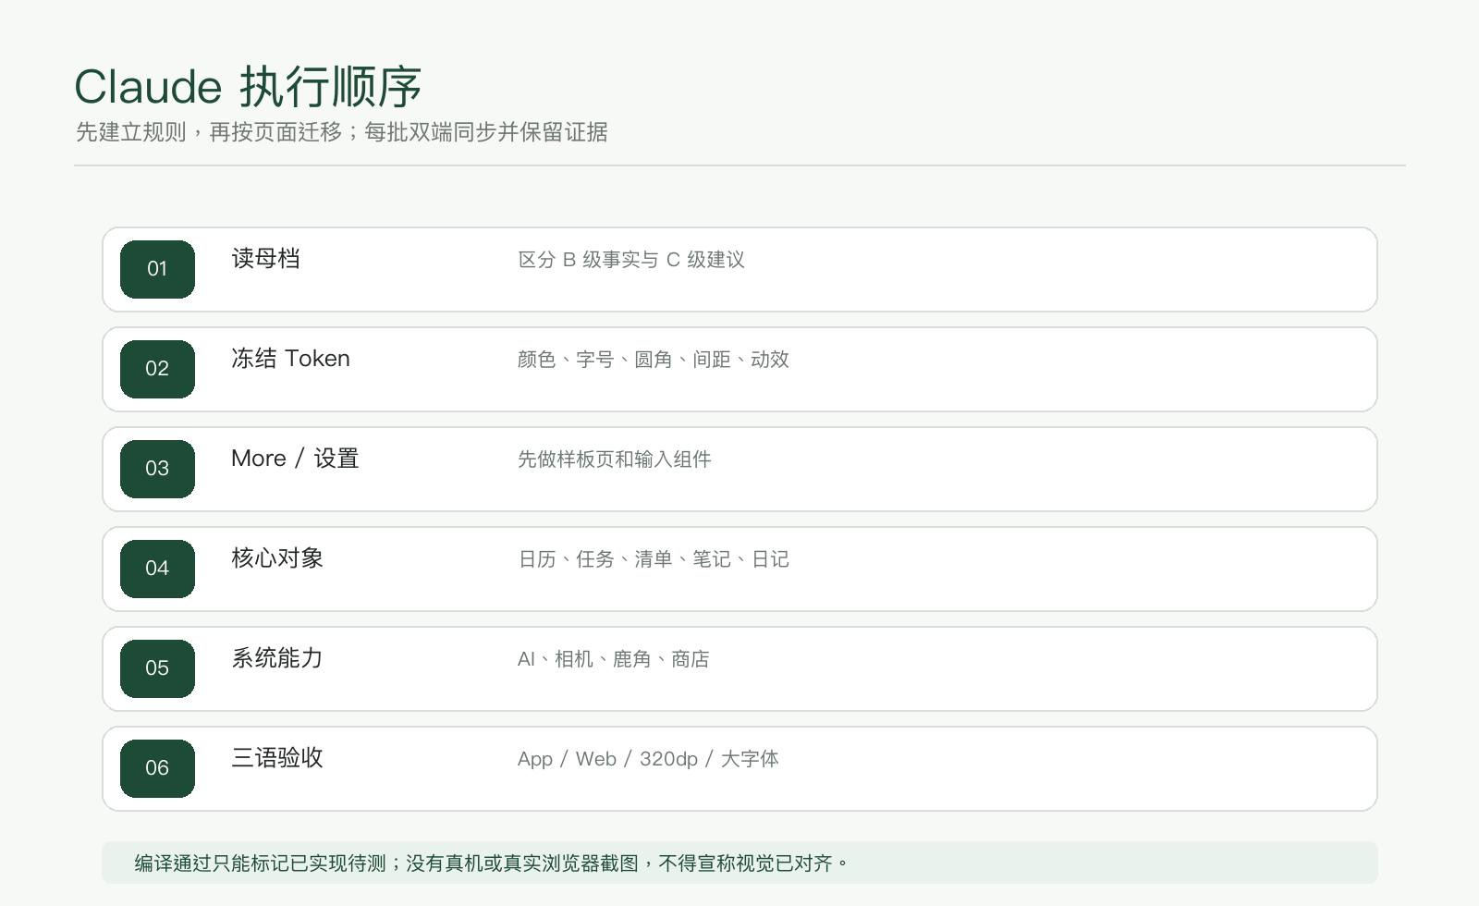
图 I｜执行顺序

每个页面的交付包
- 一张目标截图或可验证线框；一张当前 Build 对照图；一份差距清单。
- Android 与网页对应入口、组件、状态和三语 key 的文件清单。
- 空、加载、成功、失败、离线、权限拒绝、余额不足和大字体状态。
- 编译、JS 语法、合同检查结果；真机未测时明确标记待测。

不可越过的红线
- 不擅自部署、推送或改支付；不把规划中能力写成当前权益。
- 不复制 Lifebear 商标、插画、广告、日文文案和价格。
- 不删入口前检查全部可达路径；不因视觉对齐破坏数据或返回链路。
- 不以 Material 默认值代替冻结 Token；不在页面内散写圆角、字号和动效时长。

附录｜图片索引与证据边界
本图鉴的 Lifebear 截图均复用项目现有《Lifebear UI/UX 逐页面图鉴与功能链路说明》中的 B 级素材。图片用于内部设计研究与独立实现参考。
图组 | 页面 | 主要证明
01-05 | 日历月 / 周 / 日 / Sheet | 白底网格、持续上下文、视图选择层
06-09 | 创建 / 详情 / 删除 | 父编辑器、焦点、事务边界、短 Dialog
10-20 | 任务 / 清单 | 完成语义、归档、短选择、创建 List
21-28 | 笔记 / 日记 | 分段、阅读态、排序与重命名
29-31 | 贴纸 | 托盘、自由落点、绑定与删除
32-37 | More / 设置 / Dialog | 入口层级、设置长列表、选择器高度
38-42 | 账户 / 方案 / 商店 / 主题 | 商业层与核心工具分离、换肤不改结构

边界 AI、鹿角和相机的完整业务链不属于 Lifebear B 级事实；本图鉴对这些部分给出的是 Looka C 级目标方案。
关联文件：docs/LIFEBEAR-UIUX-GLOBAL-DESIGN-STUDY.md · docs/UI-SPEC.md · docs/FEATURE-PLAN.md §119-120 · docs/Looka_全站UIUX产品系统统一规划_v1.0_2026-08-27.docx

